САНКТ-ПЕТЕРБУРГСКИЙ ГОСУДАРСТВЕННЫЙ УНИВЕРСИТЕТ

Пикулева Анна Евгеньевна
Выпускная квалификационная работа

МЕТОДЫ ПРОСТРАНСТВЕННОЙ КЛАСТЕРИЗАЦИИ И МАШИННОГО ОБУЧЕНИЯ ДЛЯ ОПРЕДЕЛЕНИЯ ТЕРРИТОРИЙ РИСКА РАЗВИТИЯ СОЦИАЛЬНО-ЗНАЧИМЫХ ЗАБОЛЕВАНИЙ В САНКТ - ПЕТЕРБУРГЕ
Основная образовательная программа бакалавриата:
Направление 05.04.03 «Картография и геоинформатика»
СВ.5020 «Картография и геоинформатика»

Научный руководитель: к.г.н., доцент СПбГУ,
Паниди Евгений Александрович

Рецензент: c.н.c, Научно-методический отдел,
Федеральное государственное бюджетное учреждение
«Санкт-Петербургский научноисследовательский
институт фтизиопульмонологии »
Министерства здравоохранения РФ ,
Бельтюков Михаил Витальевич

Санкт-Петербург 2023
СОДЕРЖАНИЕ

ВВЕДЕНИЕ 3
1 МЕТОДЫ ПРОСТРАНСТВЕННОЙ КЛАСТЕРИЗАЦИИ И МАШИННОГО ОБУЧЕНИЯ ДЛЯ ВЫЯВЛЕНИЯ МЕСТ СКОПЛЕНИЙ СОЦИАЛЬНО-ЗНАЧИМЫХ ЗАБОЛЕВАНИЙ 4
1. 1 Характеристика социально-значимых заболеваний 4
1.2 Обзор предыдущих исследований 6
2 ОБРАБОТКА МАТЕРИАЛОВ ИССЛЕДОВАНИЯ 10
2. 1 Описание заболевания и территории исследования 10
2.2 Первичная обработка данных 11
2.3 Группировка на основании местожительства пациента 15
2.4 Деление данных на временные группы 16
3 МЕТОДЫ ИССЛЕДОВАНИЯ 17
3. 1 Применение статистических методов для анализа пространственных данных 17
3.2 Применение методов машинного обучения 40
ЗАКЛЮЧЕНИЕ 55
ЛИТЕРАТУРА 56
ПРИЛОЖЕНИE 58

ВВЕДЕНИЕ

Здоровье населения является одним из ключевых факторов благополучия общества и важным показателем экономического и социального развития страны. Значительное влияние на качество жизни общества оказывают социально-значимые заболевания. Поэтому определение территорий, где существует риск развития социально-значимых заболеваний, является одной из приоритетных задач государственного управления. Это может улучшить планирование и организацию здравоохранения населения. На основе такой информации можно определить, какие меры необходимы для предотвращения распространения заболеваний и улучшения доступности медицинской помощи гражданам.
Целью работы является определение оптимального алгоритма для кластеризации заболеваний и применение его для выявления мест скоплений заболевших туберкулезом.
В соответствии с целью были поставлены следующие задачи:
- Проанализировать данные о заболевании туберкулезом в Санкт-Петербурге и выяснить как они распределяются по территории;
- Изучить существующие методы пространственной кластеризации и машинного обучения;
- Адаптировать существующие методы кластеризации для определения риска развития туберкулеза;
- Разработать алгоритм выявления кластеров заболеваний, используя выбранные методы.
Объектом исследования данной работы являются статистические методы анализа пространственных данных и алгоритмы машинного обучения.
Предметом исследования является проблема выявления территорий, в которых существует риск развития социально-значимых заболеваний.

1 МЕТОДЫ ПРОСТРАНСТВЕННОЙ КЛАСТЕРИЗАЦИИ И МАШИННОГО ОБУЧЕНИЯ ДЛЯ ВЫЯВЛЕНИЯ МЕСТ СКОПЛЕНИЙ СОЦИАЛЬНО-ЗНАЧИМЫХ ЗАБОЛЕВАНИЙ

1. 1 Характеристика социально-значимых заболеваний
Социально-значимые заболевания относятся к числу наиболее актуальных проблем современного здравоохранения и основных угроз для здоровья населения. Для проведения эффективной профилактики таких заболеваний требуется привлечение не только медицинских работников, но и специалистов из других сфер. Социально-значимые заболевания наносят колоссальный ущерб обществу, обусловленный потерей трудоспособности, большими затратами на профилактику, лечение и реабилитацию, преждевременной смертностью, преступностью. В 2014 г. наибольшую экономическую значимость представляли туберкулез, ВИЧ-инфекция и хронический вирусный гепатит С (ХВГ С). Согласно данным Роспотребнадзора экономический ущерб от впервые выявленных активных форм туберкулеза составил 35622918,20 тыс. рублей (офицальаный сайт Роспотребнадзора, 2023).
Основной признак и, одновременно, ключевая проблема социально-значимых болезней – способность к широкому распространению. Перечень социально значимых заболеваний утверждается Правительством Российской Федерации, исходя из высокого уровня первичной инвалидности и смертности населения, снижения продолжительности жизни заболевших (табл. 1) (сайт Правительства Российской Федерации, 2023). Включение определенного заболевания в данный перечень зависит от ряда национальных, культурных и экономических факторов.
Перечень социально-значимых заболеваний, утвержденный постановлением Правительства РФ от 1 декабря 2004 г. № 715 с изменениями и дополнениями от 12 июля 2012 г. (рис.1).

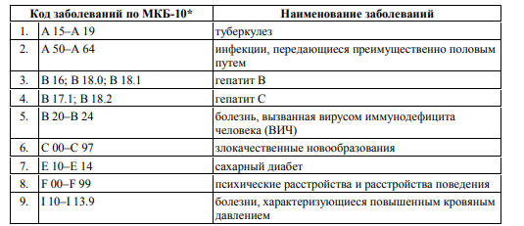
Рис.1.1 Перечень социально-значимых заболеваний (http://pravo.gov.ru/proxy/ips/?docbody=&prevDoc,2023)
Вышеизложенное определяет необходимость в мониторинге наиболее актуальных социально-значимых заболеваний - туберкулез, ВИЧ и других. В ходе исследования проанализированы пациенты с диагнозом туберкулеза, поэтому первоочередной задачей было изучение информации об этом заболевании.
Туберкулез – инфекционное заболевание, характеризующееся образованием в пораженных тканях очагов специфического воспаления и выраженной общей реакцией организма. Возбудитель туберкулеза – бактерия «Mycobacterium tuberculosis» (далее - МБТ). Существуют различные морфологические формы микобактерий туберкулеза, диапазон изменчивости биологических свойств его весьма широк. На основания различия биологических свойств, особенно по степени патогенности для человека и разных видов животных выделяют четыре вида возбудителя туберкулеза:
1) M. Tuberculosis;
2) M. bovis – адаптирован к организму человека;
3) M. avium – вызывает заболевание у птиц и белых мышей;
4) M. microti – возбудители туберкулеза полевых мышей.

M. tuberculosis и M.bovis могут вызывать заболевание не только у человека, но и у многих видов животных, например, у крупного рогатого скота, коз, овец, лошадей, кошек, собак. Таким образом, туберкулез объединяет две разные нозологические формы, вызываемые самостоятельными видами рода микобактерий:
1) антропонозный туберкулез, обусловленный человеческим видом микобактерий;
2) зоонозный туберкулез, вызываемый видом микобактерий крупного рогатого скота.
Основным источником МБТ являются люди, больные заразными формами туберкулеза, причем главная роль принадлежит больным с активным туберкулезом и локализацией процесса в легких. Наибольшую опасность представляют больные активным туберкулезом в фазе распада. Особенность больного туберкулезом легких, как источника инфекции, состоит в том, что он может выделять МБТ постоянно или периодически в течение многих лет, а также при возникновении рецидивов заболевания. При зоонозной форме туберкулезной инфекции источником возбудителя служат животные, в основном крупный рогатый скот. Зоонозный вариант туберкулеза чаще всего проявляется в виде внелегочных форм. Механизм передачи – аспирационный, путь передачи – воздушно капельный (90–95 % всех активных заражений). Наибольшая опасность заражения туберкулезом воздушно-капельным путем существует вблизи больного. Воздушно-пылевой путь имеет второстепенное значение. Возможна также контактная, алиментарная, вертикальная передача. Основным фактором передачи возбудителя туберкулезной инфекции является воздушная среда, а также инфицированные материалы от больных, контаминированные возбудителем объекты внешней среды (Т. А. Баянова, А. Д. Ботвинкин, Н. Ю. Куприянова, 2015 г., с.4).

Туберкулез продолжает оставаться одним из наиболее социально-значимых инфекционных заболеваний в Российской Федерации, превышая заболеваемость ВИЧ-инфекцией и гепатитами. Однако, в последние годы наметилась тенденция к снижению заболеваемости туберкулезом. Наиболее высокие показатели заболеваемости регистрировались в трех федеральных округах РФ: Уральском, Сибирском и Дальневосточном. В Санкт-Петербурге уровень заболеваемости относительно всей России невысокий, однако, все равно выше, чем во многих европейских странах.

1.2 Обзор предыдущих исследований
Выявление мест с наибольшим количеством заболеваний - важная часть медицинских исследований. Такие исследования позволяют установить связь между определенными факторами и заболеваниями, а также выявить тенденции в распространении носителей заболевания.
Выделение территорий с повышенным риском заболеваемости решает две глобальные проблемы:
- Указывает на наличие социальных, экономических, культурных и других факторов, которые предрасполагают к возникновению заболеваний.
- Является важным шагом для принятия мер поддержки и профилактики населения.

Поэтому, существующие на данный момент исследования по большей части направлены на решения вышеперечисленных задач.
Методы обнаружения пространственных и пространственно-временных скоплений источников заболеваний значительно продвинулись за последнее десятилетие. Изначально, при исследовании заболеваний происходил акцент на выявление и оценку заболеваемости и смертности, но с течением времени все чаще стали применяться более сложные методы.
Одним из первых исследований, где были использованы статистические методы было исследование Джона Черчила , проведенное в 1854 году (John Churchill, 1854, стр. 1). Это классический пример того, как картографирование заболеваний может помочь определить источник вспышки болезни. В то время холера была серьезной проблемой в Лондоне и Сноу предположил, что причиной данной проблемы была загрязненная вода. Ученым была составлена карта района, отмечены местоположения случаев заболевания холерой. Далее он смог выявить группу случаев вокруг конкретного источника воды на Брод-стрит. Исследование Сноу считается вехой в истории эпидемиологии, так как продемонстрировало важность картографирования и пространственного анализа для понимания распространения болезни.
Для оценки риска развития заболеваний часто применяются методы Бесага и Ньюэлла. Они основаны на предположении, что заболевания могут быть связаны с множеством факторов, таких как географическое расположение, возраст, пол и другие социально-экономические факторы. Изначально данные методы были использованы для изучения кластеров распространения лейкемии у детей в северной Англии (Freda E. Alexander, 1999, стр 1-5). Процесс данного исследования можно описать следующим образом:
- Анализируются данные для набора случаев, которые могут задавать кластеры. Для этого алгоритм центрирует по очереди ‘круговое окно" на каждом из регионов.
- По мере работы данное окно расширяется, чтобы включить соседние регионы, пока общее число объектов в наблюдаемом окне не достигнет установленного пользователем порогового значения k.
- Когда число наблюдаемых случаев равно k в каждой области, где появился случай, рассчитывается количество соседних регионов, необходимых для достижения k случаев.
- Если это число слишком мало, то есть слишком много наблюдаемых случаев в нескольких регионах с невысокими ожидаемыми случаями, то оно отмечается как кластер.
Пространственные аналитические методы и модели часто используются в эпидемиологии для выявления пространственных аномалий (горячих точек) в регионах болезни. Эти аналитические подходы можно использовать не только для определения местоположения таких горячих точек, но и для определения их пространственных закономерностей. Например, в исследовании по выявлению горячих точек мест здравоохранения в Тайване использовались методы пространственной автокорреляции - глобальная статистика Морана I и локальная статистика Гетис-Орда. Глобальная статистика Морана I была использована для оценки пространственной автокорреляции, тогда как локальная статистика Гетис-Орда была использована для выявления групп точек с высокой или низкой интенсивностью болезни в окружающих районах. (Ram K. Raghavan, 2019, стр. 5).
В исследовательской работе "Кластеризация данных о заболеваниях пациентов с использованием кластеризации K-means" (Parasian Silitonga, 2001, стр. 3) представлен относительно новый подход к анализу данных о заболеваниях пациентов. Целью исследования является использование алгоритма кластеризации K-means для создания групп пациентов на основе их симптомов. Благодаря такому подходу врачи могут выявлять закономерности заболеваний и симптомы и разрабатывать более персонализированные методы лечения для пациентов. В статье дается подробное объяснение кластеризации K-means и ее применения в медицинской области и подчеркиваются преимущества и ограничения предлагаемого подхода.
В ряде исследований, связанных с распостранением короновирусной инфекции используют методы иерархической кластеризации. Например, в статье «Индекс переходного периода в стране на основе иерархической кластеризации для прогнозирования следующих волн COVID-19» (Özge Pasin and Handan Ankarali, 2015 г. стр. 1-5) иерархическая кластеризация применялась для выявления регионов, переходящих от одной фазы пандемии к другой. Авторы утверждают, что традиционных методов прогнозирования распространения болезни, таких как математические модели и статистический анализ недостаточно для понимания сложных моделей передачи и распространения, характерных для COVID-19, поэтому был использован алгоритм кластеризации.
Анализируя медицинские исследования, связанные с кластеризацией пациентов, можно прийти к выводу, что использование алгоритма DBSCAN позволяет выявить наиболее точные скопления. Например, статья "Применение алгоритмов кластеризации K-Means и DBSCAN в исследованиях здравоохранения" (Özge Pasin, Handan Ankarali, 2015) посвящена сравнению алгоритмов в исследовании пациентов, имеющих сердечно-сосудистые заболевания.
Рассмотренные исследования демонстрируют, что использование статистических методов и алгоритмов кластеризации являются эффективными способами анализа, которые позволяют выявить взаимосвязи между различными факторами, которые могут влиять на заболеваемость.

2 ОБРАБОТКА МАТЕРИАЛОВ ИССЛЕДОВАНИЯ

2. 1 Описание заболевания и территории исследования

В Санкт-Петербурге, как и во всей России, туберкулез является серьезной проблемой общественного здравоохранения. Заболеваемость туберкулезом в Санкт-Петербурге составляет 32,2 (территориальный показатель 37,3) в РФ – 83,0 на 100 тысяч населения (комитет по здравоохранению г,Санкт-Петербург.)
. За последние три года динамика снижения заболеваемости уменьшилась. До периода 1985-1987 гг. профилактическое флюорографическое обследования проходили 3,5 млн. жителей Санкт-Петербурга, при этом у 75% вновь выявленных больных туберкулезом заболевание обнаруживалось при профилактических обследованиях. В конце 90-х и в начале 2000-х годов охват профилактическими осмотрами снизился. При профилактических осмотрах выявлялось чуть более 40% больных. С 2003 года увеличивается охват профилактическими осмотрами и к 2007 году составил более 2,0 млн. человек. При этом число случаев туберкулеза, выявленного при профилактических флюорографических осмотрах, достигло 53%. Нельзя не сказать о профессиональной заболеваемости медицинских работников, показатель которой составляет 140 на 100 тыс. работающих.
Согласно информации, опубликованной на сайте администрации Санкт-Петербурга, в городе действует самая разветвленная в России сеть противотуберкулезных учреждений, включающая 25 медицинских организаций, в том числе: 13 противотуберкулезных диспансеров, 2 туберкулезные больницы на 300 и 370 коек, 3 туберкулезных санатория и 3 фтизиатрических кабинета. Однако, несмотря на проведенную в последнее время значительную работу по учету больных, улучшению качества их лечения, диагностики и профилактики туберкулеза, остается целью снижение заболеваемости туберкулезом до 25-28 на 100 тыс. населения и смертности от туберкулеза на 20%. Для достижения данной цели комитетом по здравоохранению г. Санкт-Петербург разработан план неотложных мероприятий по социальной профилактике туберкулеза и обеспечению экологической безопасности функционирования противотуберкулезных учреждений Санкт-Петербурга. Основная цель плана - снижение заболеваемости, распространенности и смертности от туберкулеза в Санкт-Петербурге.

Основными мероприятиями плана являются (сайт администрации Санкт-Петербурга, 2023):
- Раннее выявление, диагностика и лечение туберкулеза.
- Повышение экологической безопасности фтизиатрических учреждений.
- Реконструкция и оснащение стационарных отделений всем необходимым оборудованием для лечения увеличивающегося числа больных с множественной лекарственной устойчивостью.
- Обеспечение контролируемого лечения больных на амбулаторном этапе.
- Повышение качества оказания фтизиатрической помощи детям и подросткам.
- Улучшение условий пребывания пациентов в санаторно-курортных учреждениях, в том числе предусмотрение мероприятий по улучшению материально-технической базы детских санаториев.
- Социальная профилактика туберкулеза.
- Проведение санитарно-просветительной работы с населением с целью формирования мотивации населения для ведения здорового образа жизни.
- Проведение профилактических медицинских обследований, включая флюорографию.
- Развитие информационных технологий во фтизиатрии.

Выявление мест проживания, заболевших туберкулезом, поможет более эффективно организовать мероприятия по лечению и профилактике данного заболевания.

2.2 Первичная обработка данных

2.2.1 Интерпретация набора данных для исследования

Для проведения исследования необходимы были три набора данных:
- Данные о заболеваемости туберкулезом в Санкт-Петербурге. Этот набор данных был предоставлен туберкулезным диспансером г. Санкт-Петербург.
- Данные о численности населения по домам в г. Санкт-Петербург. Набор данных был взят из отраслевого портала жилищно-коммунального хозяйства г.Санкт-Петербург .
- Данные об административных границах г.Санкт-Петербург.

В предоставленных данных по заболеваемости туберкулезом содержится информация о 33826 пациентах, которые обращались за медицинской помощью в медицинские учреждения Санкт-Петербурга. Данные содержат информацию об уникальном идентификаторе пациента, диагнозе, статусе диагноза, дате обращения, социальном статусе пациента и месте проживания пациента.

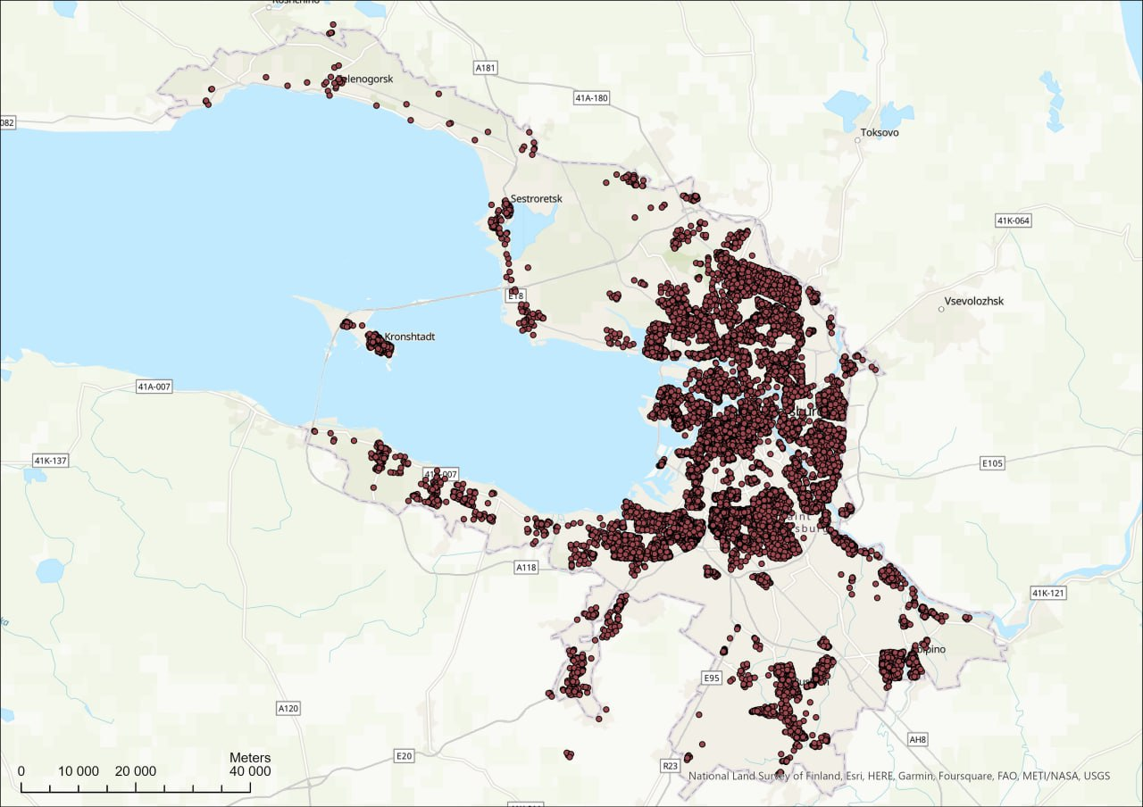
Рис. 2.1 Распределение всех заболевших по территории г.Санкт-Петербург. (Подложка

Временной интервал предоставленных данных взят с 2007 по 2023 год. Были несколько случаев заболеваний с 1992 по 2007, но их количество можно было посчитать как выбросы, так как они составляют менее 5% от всего набора данных.
Анализируя набор данных, можно отметить, что с 2007 по 2023 год количество пациентов увеличилось. Наблюдался резкий рост в обращениях с диагнозом туберкулез до 2012 года. В 2012 году был пик, когда заболело около 2500 человек и спад к 2023 году с меньшим, чем ранее, пиком в 2020 г. Также решено рассмотреть изменение в заболеваемости, то есть как количество пациентов коррелирует с общим количеством населения Санкт-Петербурга. Данные по численности населения Санкт-Петербурга были взяты с сайта управления Федеральной службы государственной статистики по г. Санкт-Петербургу и Ленинградской области (управление Федеральной службы государственной статистики по г. Санкт-Петербургу и Ленинградской области, 2023). На основании этих данных рассчитано изменение в количестве населения за каждый год в период с 2008 по 2022 гг. После этого рассчитана доля заболевших за год относительно доли изменения населения. Эта величина показывает, насколько сильно изменения в заболеваемости связаны с изменением в численности населения. На основании данных расчетов составлен график (рис. 2.2)

Зависимость между изменением населения и изменением количества заболевших
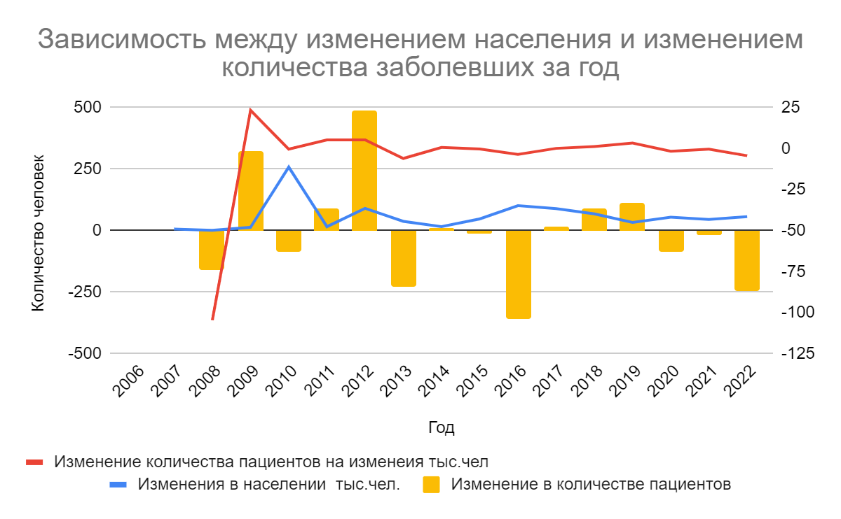
Рис. 2.2 График зависимости между изменением населения и изменением количества заболевших

Анализируя график, можно заметить тенденцию того, что изменение населения Санкт-Петербурга незначительно влияет на изменение в количестве пациентов.

Также в наборе данных содержалась информация о диагнозе пациентов. По итогу анализа диагнозов их можно разделить на две группы:
- Уже излечившиеся пациенты.
- Продолжающие болеть.

Более трети пациентов, 10537 человек излечились от туберкулеза за данный промежуток времени. Они имеют диагноз «туберкулез органов дыхания не активный клинически излеченный» (B90.9). Такой диагноз означает, что человек уже перенес туберкулез и успешно прошел необходимое лечение. Однако, следуя рекомендациям министерства здравоохранения Российской Федерации, ему положено следить за состоянием легких и регулярно проходить медицинское обследование (сайт Министерства здравоохранения Российской Федерации..2023)
.

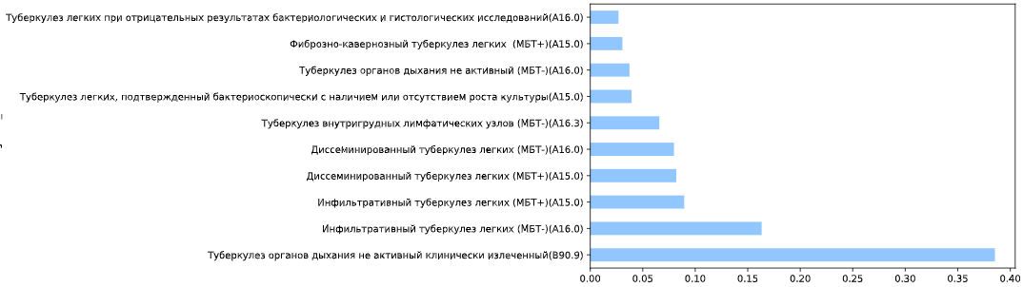
Рис. 2.3 График доли пациентов, имеющие различные диагнозы

Для понимания того, как изменялось количество выздоровевших пациентов и заболевших была рассмотрена взаимосвязь между этими группами пациентов с 2007 по 2022 года (рис. 2.4).

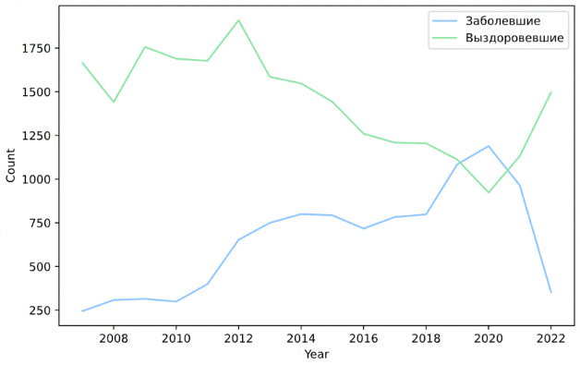
Рис. 2.4 График количества выздоровевших пациентов и заболевших

На графиках можно увидеть, что количество заболевших пациентов имеет обратную корреляцию с количеством выздоровевших, например, в 2020 году, когда заболели всего 928 пациентов и выздоровели 1198. Вероятно, данная тенденция имеет связь с распространением вируса COVID-19.

2.3 Группировка на основании местожительства пациента

Исследуемый набор данных содержит пространственную привязку. Это координаты домов, в которых проживают пациенты. В одном доме может проживать несколько заболевших, что приводит к большому количеству накладывающихся точек. Для того, чтобы не было избыточного количества данных пациентов в одном доме, решено объединить данные, для чего применен плотностной алгоритм кластеризации DBSCAN (работа алгоритма DBSCAN, 2023) В алгоритме точки объединяются в кластеры на основании плотности их расположения. В качестве параметров для алгоритма необходимо задать две переменные: максимальное расстояние, в котором точки принадлежат одному кластеру и минимальное количество соседей, необходимых для создания кластера. В качестве максимального расстояния для объединения точек в кластер было взято значение 15 метров. Такой параметр был взят из допущения, что точка чаще всего попадает в центр дома. Минимальное количество точек для объединения кластера - две точки. В итоге образовалось 13039 кластеров. Это означает, что примерно 40% заболевших имеют в своем доме соседа, который тоже болеет туберкулезом.

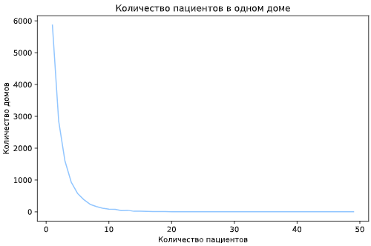
Рис. 2.5 График, отображающий зависимость между количеством домов и количеством заболевших в них

Анализируя результаты, можно заметить, что максимальное количество пациентов в одном доме достигает 46 человек. Кластеризация была необходима, чтобы уменьшить размер набора данных, для упрощения дальнейших вычислений, а также, чтобы понять, насколько часто заболевания происходят в одном доме.

2.4 Деление данных на временные группы

Поскольку целью работы является выявление мест скоплений пациентов и определение оптимального алгоритма кластеризации заболеваний, необходимо было понять, происходило ли изменение на протяжении промежутка времени в наборе данных. Для этого первоначальный набор данных разделен на три периода по 5 лет в каждом. Группы получились сбалансированными, в каждой группе около 10000 пациентов.

В каждом из наборов были подсчитаны следующие параметры: количество пациентов, продолжающих болеть и количество уже выздоровевших пациентов (рис.2.6).

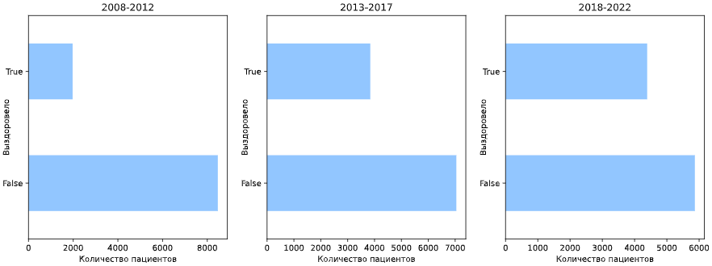
Рис. 2.6 Графики распределения заболевших пациентов и количество выздоровевших в разделенных по времени наборах данных

При изучении графиков можно увидеть, что количество выздоровевших пациентов постепенно, но стабильно увеличивалось в течение рассматриваемого периода времени, в то время как количество заболевших сокращалось. Учитывая рост населения, это свидетельствует о динамике сокращения заболевания туберкулезом в обществе.
Однако, в соответствии с рекомендациями по лечению туберкулеза, пациенты, которые уже выздоровели, все равно должны проходить профессиональное медицинское обследование. Это значит, что общее количество людей, нуждающихся в обращении в медицинские учреждения для диагностики и лечения туберкулеза, остается примерно неизменным со временем.

3 МЕТОДЫ ИССЛЕДОВАНИЯ

3. 1 Применение статистических методов для анализа пространственных данных

3.1.1 Статистические методы, используемые в исследовании

Пространственная статистика - это набор статистических инструментов, используемых для анализа пространственного распределения, структуры, процессов и отношений. В отличие от классических статистических методов пространственная статистика использует данные о пространстве (близость, площадь, связность и/или другие пространственные отношения).

Целью данной части исследования заключается в подтверждении наличия кластеризации заболеваний туберкулезом, определении закономерностей размещения мест скоплений пациентов, а также выделении территорий с одинаковой плотностью размещения пациентов. Для статистического анализа будут использоваться наборы данных, полученных в результате первичной обработки. Наборы данных содержат информацию о количестве обращений в медицинские организации каждым из пациентов в доме.

Методы, которые были использованы в данном исследовании:
- Непараметрический метод для оценки плотности (KDE). С помощью данного метода можно будет определить плотность расположения объектов.
- Пространственный анализ с помощью гексагональной сетки.
- Анализ данных с учетом административного деления.
- Пространственные взаимодействия: оценка на основе глобального и локального индексов Морана.

3.1.2 Алгоритм оценки плотности ядра

Анализ плотности ядра (KDE) — это метод пространственного анализа, который используется для оценки плотности точечных объектов в изучаемой области (документация ARCGIS PRO описание алгоритма KDE, 2023). Основная идея алгоритма заключается в создании сглаженной поверхности или растрового слоя, который представляет интенсивность точечных объектов в изучаемой области. Функция ядра, используемая в KDE, представляет собой математическую функцию, которая присваивает вес каждой точке на основе ее близости к центру ядра. Форма и размер ядра могут быть скорректированы для учета различных пространственных моделей или масштабов анализа.

Формула функции ядра выглядит так:
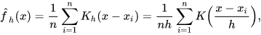

где x_1, … x_n - независимые одинаково распределенные случайные ввеличины. K -является ядром, то есть неотрицательной функцией, а h > 0 - сглаживающий параметр - радиус окна поиска. Ядро с индексом h называется взвешенным ядром.

Наиболее важным параметром алгоритма является вес точки. Вес точки используется, чтобы показать корректные данные при распределении значений для создания непрерывной поверхности. В нашем случае за вес точки принималось количество пациентов в каждом из домов. Вторым значимым параметром является радиус окна поиска. Этот параметр необходим для определения вклада каждой точки в общую плотность распределения, он определяет, как далеко от каждой точки должны быть учтены другие точки при расчете плотности вероятности. В исследовании этот параметр был вычислен с помощью эмпирического правила Сильвермана (Silverman, 1986, cтр.1). Это правило основано на минимизации функционала скользящего контроля, учитывает не только среднеквадратичное отклонение выборки, но и размер выборки, что позволяет более точно оценить оптимальное значение ширины, учитывая возможное наличие пространственных выбросов (точек, удаленных от остальной части набора данных).

Существует несколько способов вычисления оценки плотности ядра. Её можно рассчитать с помощью ГИС-программ или языка программирования Python. В исследовании выбран метод расчета KDE с помощью библиотеки scikit-learn. Данный метод удобен тем, что позволяет работать с большими данными.

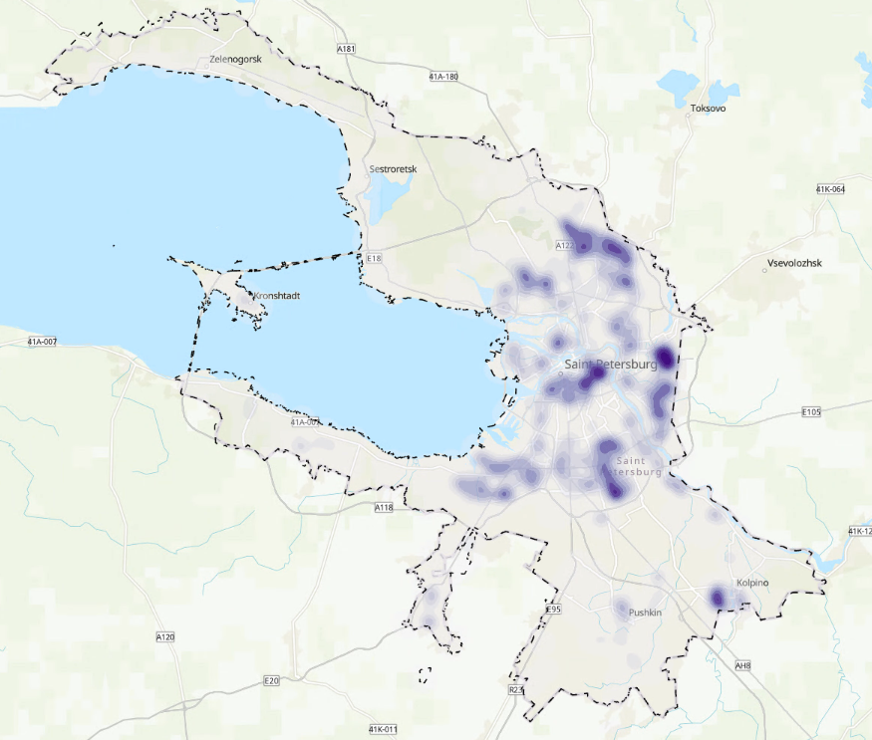
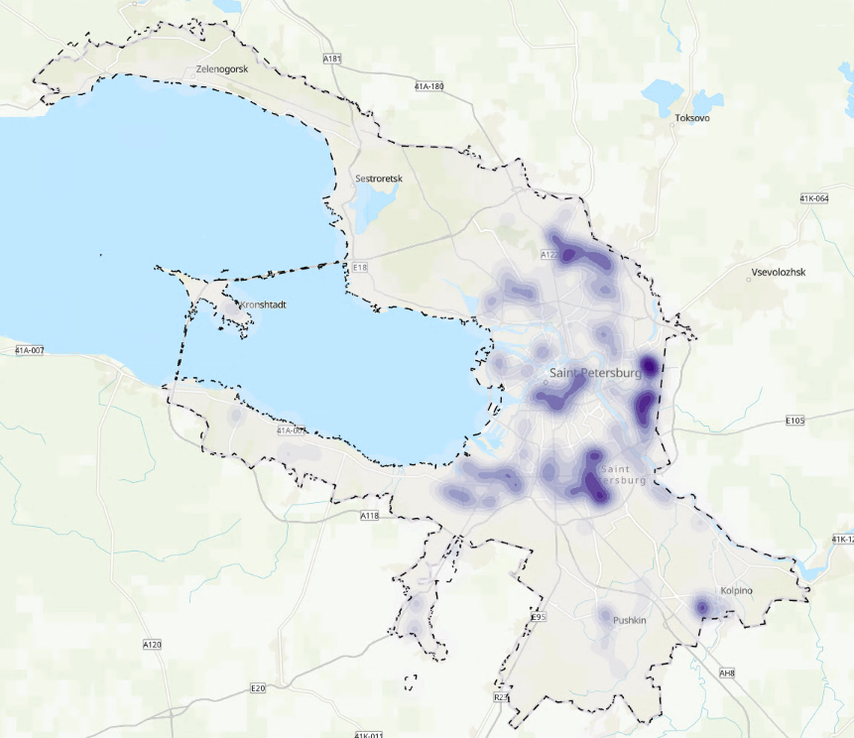
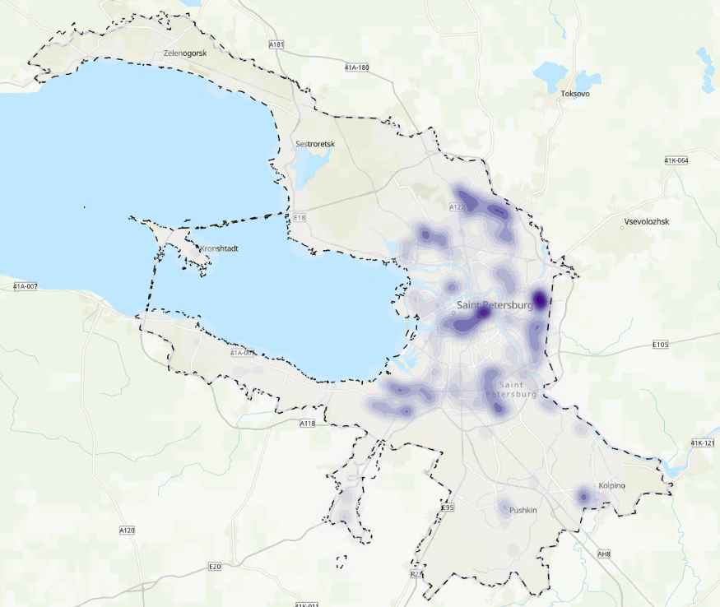
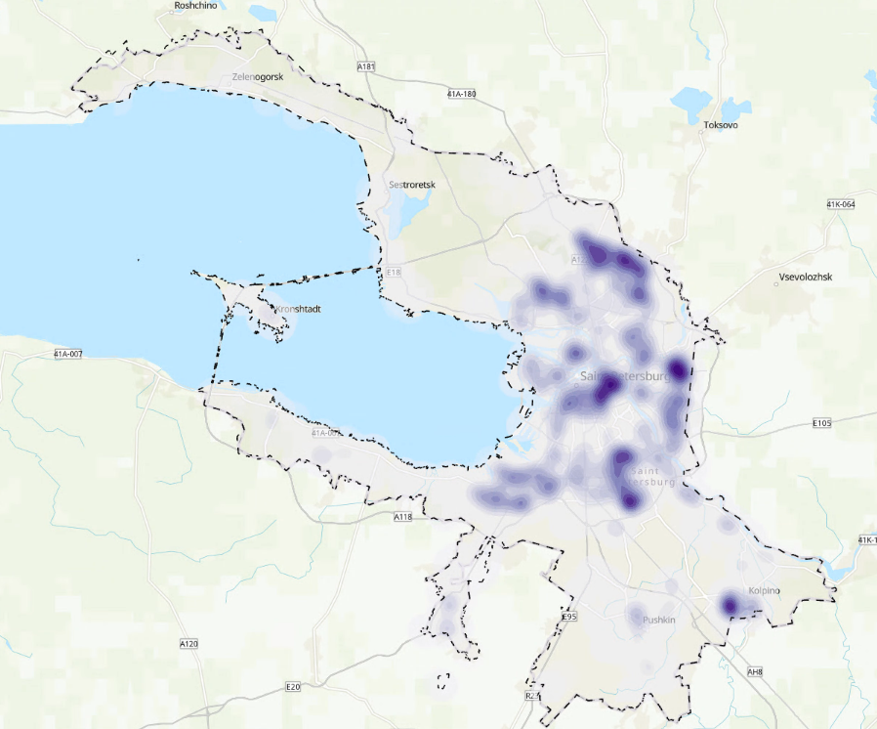
Рис. 3.1. Результат алгоритма KDE для общего набора данных (Подложка:
https://www.arcgis.com/home/item.html)

Рис. 3.2. Результат алгоритма KDE для данных за 2007-2012 г.,2013-2017 г.,2018-2023 г. (Подложка: https://www.arcgis.com/home/item.html)

На основе проведенного анализа были определены приблизительные территории скопления пациентов. При изучении результатов работы алгоритма на промежутках в пять лет было замечено, что данные скопления достаточно стабильны.

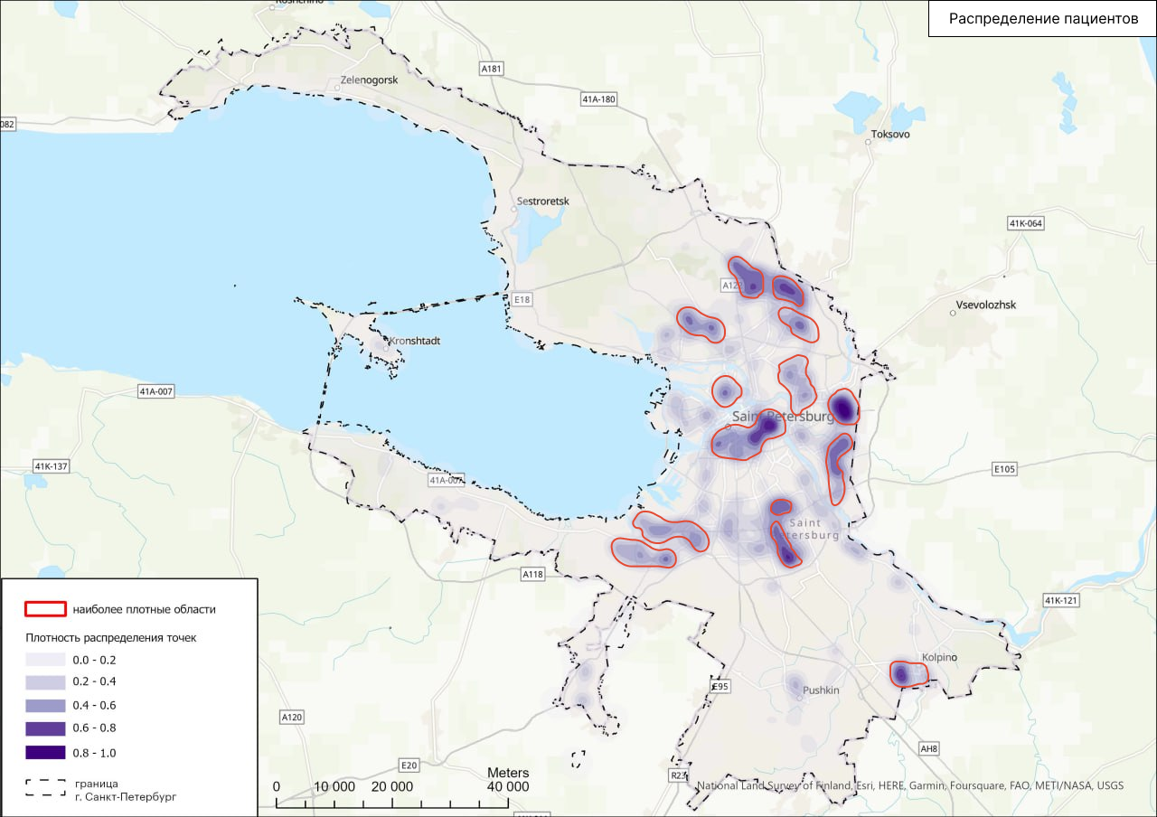
Рис.3.3 Приблизительные кластера пациентов. ((Подложка:
https://www.arcgis.com/home/item.html)

Комбинируя точечные данные и растровую поверхность, можно получить более глубокое представление о том, как пациенты распределены по территории города. Изучив подробнее, были выявлены области с более высокой плотностью, что является основой выявления зон наибольшего скопления пациентов.

3.1.3 Пространственный анализ с помощью гексагональной сетки

После получения примерных территорий скопления пациентов, было необходимо проверить, как связаны между собой количество пациентов, у которых диагностирован туберкулез, и общее количество людей, проживающих в этом доме.
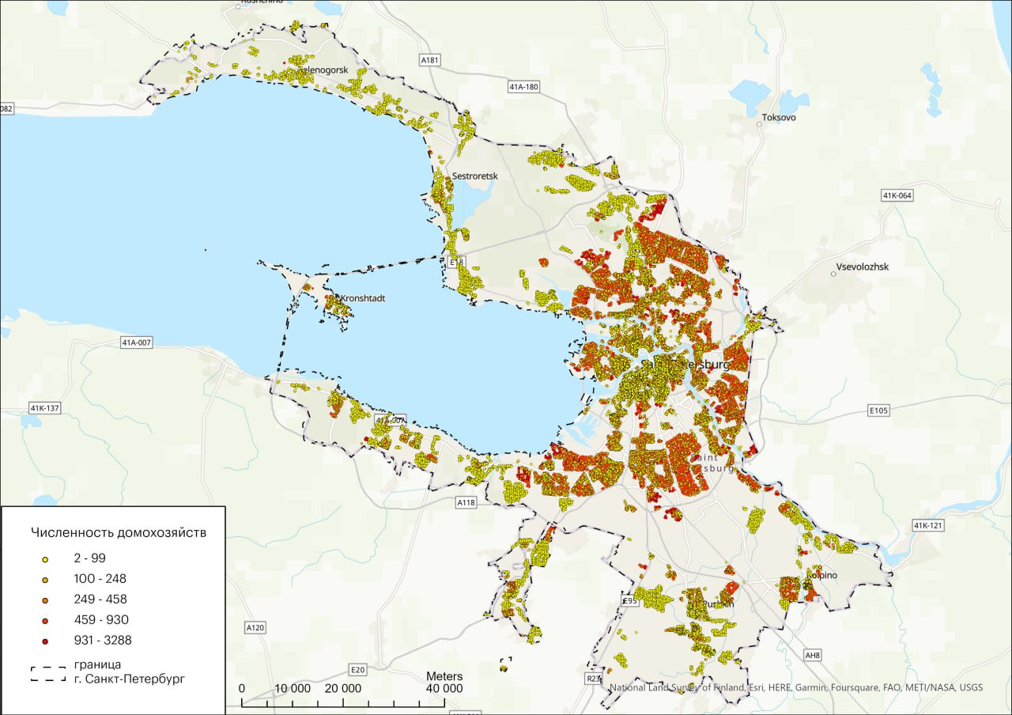
Рис.3.4 Карта численности домохозяйств ((Подложка:
https://www.arcgis.com/home/item.html)

Однако, пространственно соединить точки не представилось возможным, так как пространственные данные домов и пространственные данные пациентов представлены точечным слоем, которые не всегда четко совпадают между собой. Решить эту проблему можно было с помощью построения гексагональной сетки. Поэтому для оценки корреляции между количеством населения и количеством заболевших построена гексагональная сетка c помощью библиотеки h3 от UBER (офицальная документация библиотеки h3 uber, 2023). H3 - это библиотека пространственной индексации, разработанная Uber, для анализа и обработки геопространственных данных. Она использует гексагональную сетку, основанную на координатах шестиугольников, чтобы представлять географические данные в виде правильных геометрических форм. Преимущество библиотеки H3 в том, что каждой ячейке соответствует определенный индекс и поэтому вычисления происходят быстрее, чем по обычной шестиугольной сетке. Длину ребра сетки можно выбрать из представленных уровней. Уровни варьируются от 0.5 м до 1200 км.

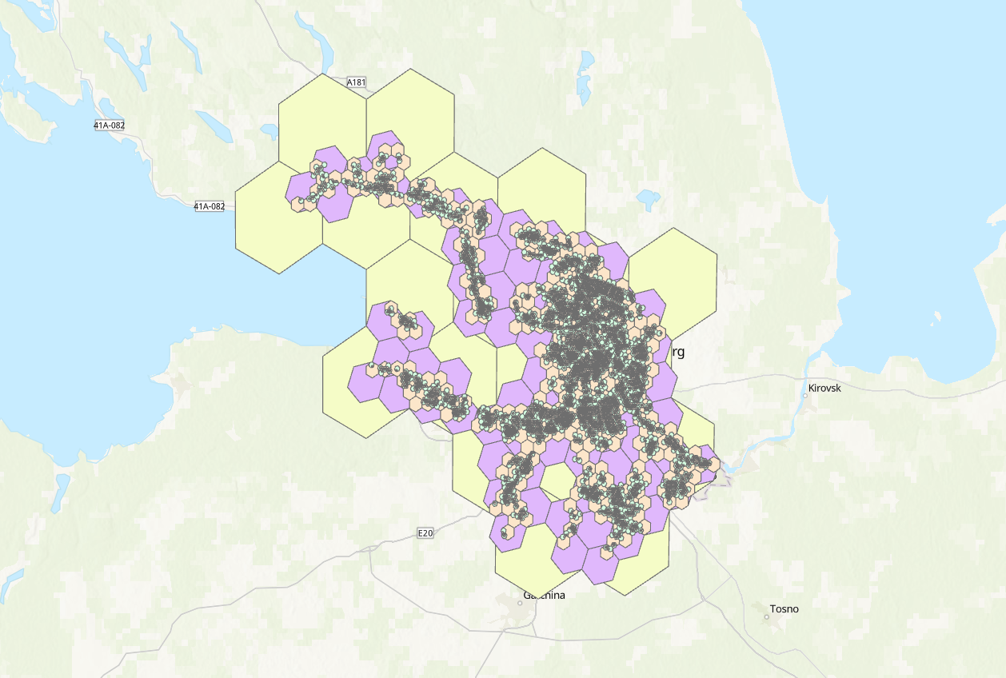
Рис.3.5 Пример построения гексагональной сетки разных уровней на территорию Санкт-Петербурга. ((Подложка https://www.openstreetmap.org)

Для проведения исследования построена гексагональная сетка пяти уровней

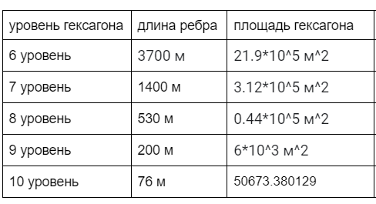
Рис.3.6 Таблица с размером использованных в исследовании уровней

Для построения гексагональной сетки написана функция на языке программирования Python. С помощью нее построена шестиугольная сетка по набору точек, подсчитано количество точек в каждой ячейке.

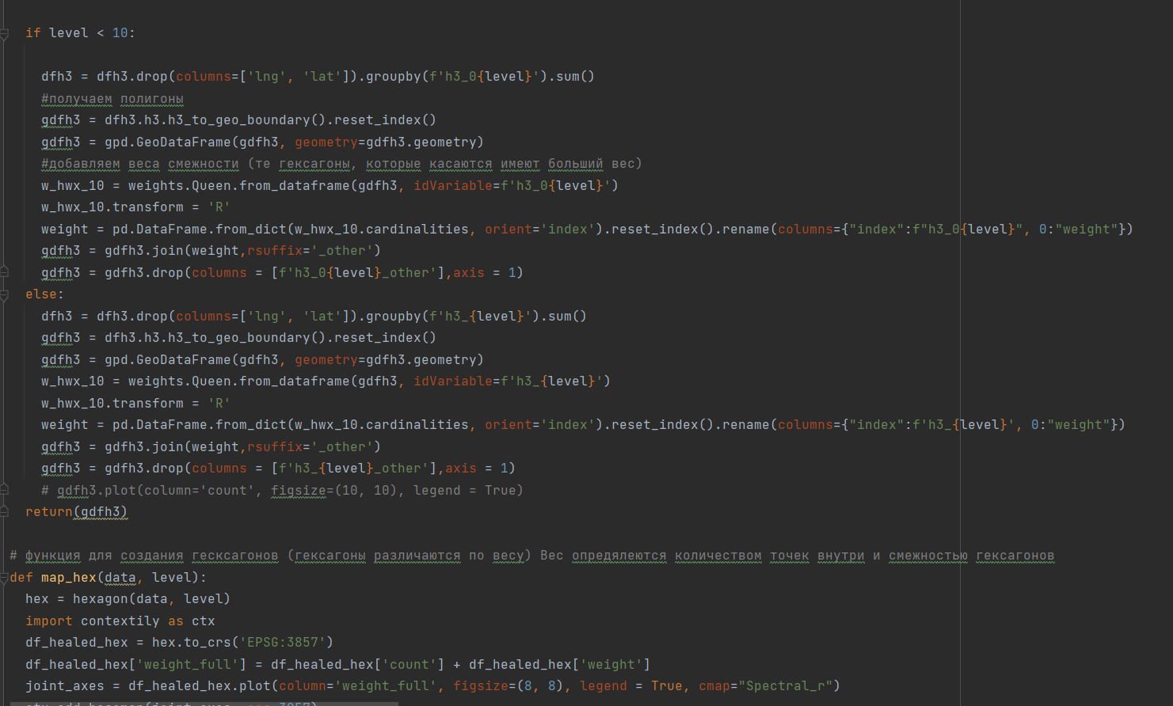
Рис.3.7 Часть функции для построения гексагональной сетки

В каждой ячейке сетки определено количество проживающих людей и количество пациентов, а также доля пациентов среди всего населения. По гистограмме распределения пациентов в каждой ячейке определено, что в основном, в ячейках с длиной стороны 70 метров содержится примерно до 10 заболевших. Однако есть и такие места, где количество пациентов не превышает 50.

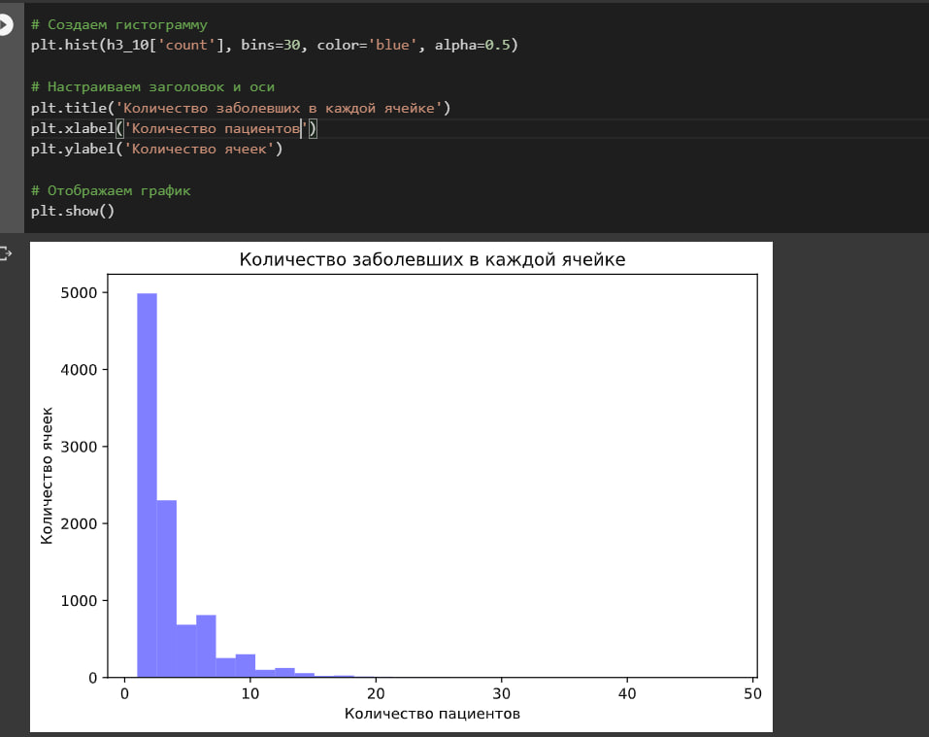

Рис.3.8 Гистограмма распределения заболевших по ячейкам

Также выполнена процедура расчета статистического теста Колмогорова-Смирнова, который предназначен для статистической проверки гипотезы о соответствии двух выборок. Данный тест позволяет определить, можно ли считать две выборки производными от одного и того же вероятностного распределения. В данном случае тест позволил выявить связь между наличием заболевания и размещением населения. С помощью теста выполнена задача проверки нулевой гипотезы о том, что распределение пациентов не совпадает с распределением населения. Выбран уровень достоверности 95%, то есть нулевая гипотеза отклонялась в пользу альтернативы при p-значениях меньше 0,05. В результате теста p-значение получилось равным 0,0001, следовательно нулевая гипотеза неверна и, действительно, наблюдается зависимость между размещением населения и размещением пациентов.

Также проведен еще один тест для того, чтобы подтвердить, что распределение больных не хаотичное. На основании доли заболевших относительно всего населения построены диаграммы box-plot, которые используются для визуализации распределения данных относительно медианы. Первый график показывает плотность заболевших при реальном распределении. Второй график показывает плотность заболевших при их равномерном распределении. Прямоугольник обозначает долю заболевших населения в каждой из ячеек. Здесь использованы гексагоны с радиусом 70 метров. В результате при реальном распределении эта величина в основном одинакова, а при хаотичном распределении доля заболевших меняется больше. Это еще раз подтверждает, что количество пациентов в основном пропорционально количеству населения.
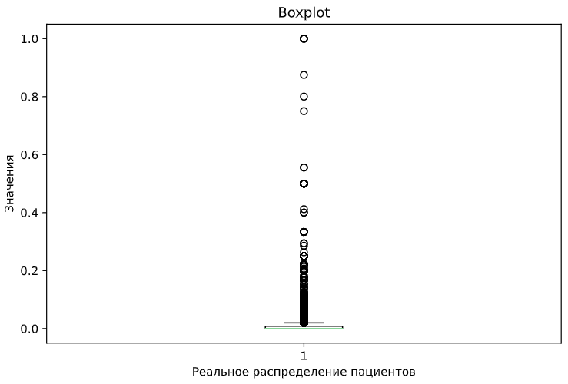
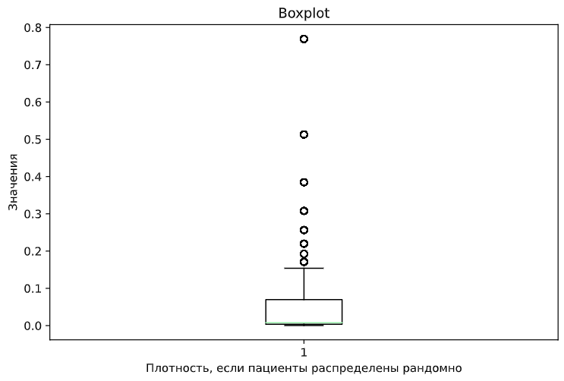
Рис.3.9 Графики распределения пациентов

Таким образом, с помощью анализа по гексагональной сетке наглядно представлено и подтверждено статистическими тестами то, что существует довольно тесная корреляция между количеством пациентов и количеством населения.

3.1.4 Расчет статистики с учетом административных единиц

Благодаря ранее проведенному анализу удалось выделить приблизительные территории скопления пациентов с помощью алгоритма плотности ядра, а также посмотреть на то, как взаимосвязаны между собой расположение пациентов и все население г. Санкт-Петербург. Далее решено провести статистический анализ, в котором будет проанализировано размещение пациентов в рамках административных районов и муниципальных образований г. Санкт-Петербург. В качестве источника данных по территориям выступил официальный сайт Федеральной службы государственной статистики.

В ходе данной части исследования рассчитано количество заболевших, доля заболевших в каждом из районов и муниципальных образований. При анализе количества заболевших в каждом из районов выявлены районы с наибольшим количеством заболевших. Это Калининский, Фрунзенский и Невский районы. Количество пациентов в них более 2700. При этом наибольшая плотность в Центральном и Василеостровском районах.

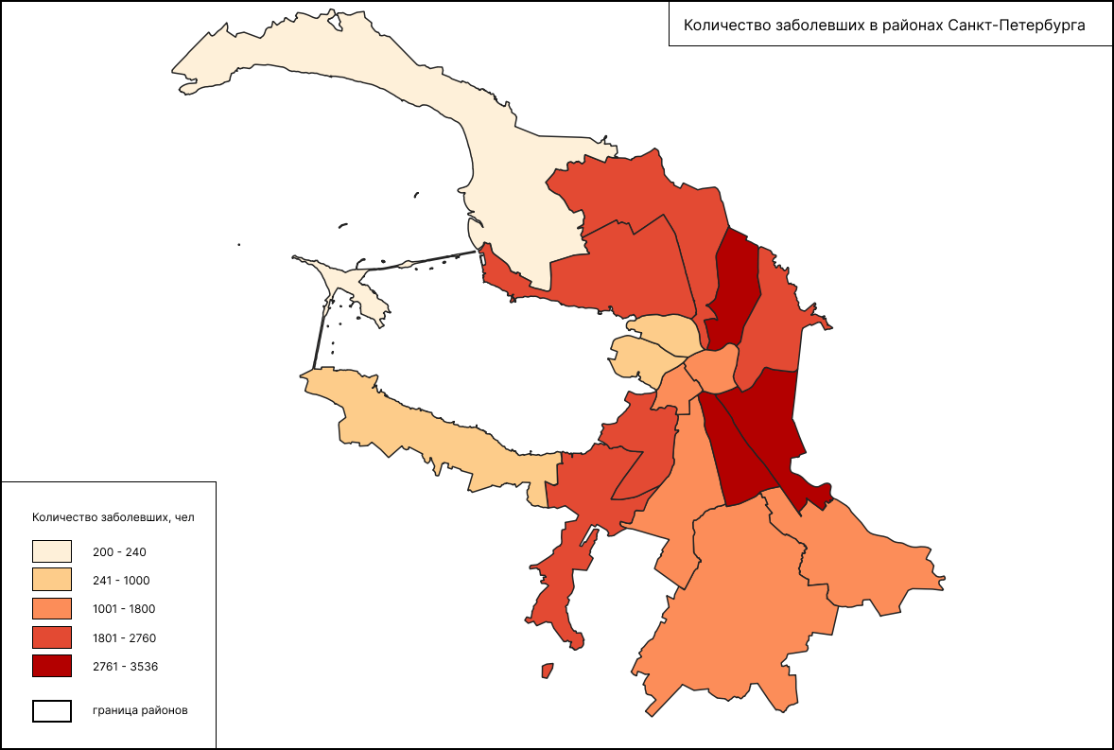
Рис.3.10 Количество заболевших туберкулезом в каждом из районов Санкт-Петербурга.

На основании данных о количестве пациентов и количестве населения в каждом из районов составлен график, который показывает связь между этими значениями. Вертикальная ось показывает численность населения района, горизонтальная - количество заболевших. Между этими величинами видна довольно прямая связь, однако присутствуют отклонения от прямой.
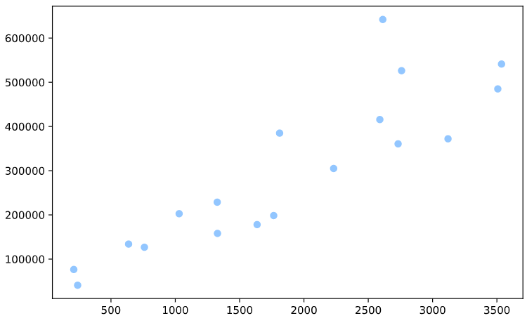

Рис.3.11 График зависимости численности населения районов Санкт-Петербурга пациентов и количества проживающих заболевших на их территории

Наибольшая доля заболевших среди всего населения наблюдается в Центральном, Адмиралтейском, Фрунзенском и Колпинских районах.

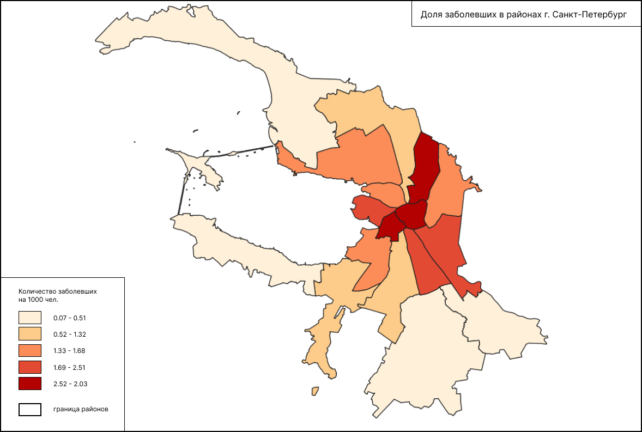
Рис.3.12 Доля заболевших относительно всего населения по районам.

В результате обнаружено, что в зоне риска находятся следующие районы: Центральный, Адмиралтейский, Василеостровский, Колпинский, Калининский, Фрунзенский и Невский. В этих районах по всем трем показателям (количеству заболевших, плотности заболевших в районе и доле заболевших относительно всего населения) наблюдаются максимальные значения. Кроме того, анализ данных в разрезах пяти лет показал повторение результатов, что указывает на тенденцию к устойчивости заболеваемости в этих районах.

Далее рассмотрены показатели детального уровня в рамках деления по внутригородским муниципальным образованиям.

В рамках муниципального устройства, в границах районов Санкт-Петербурга образованы 111 внутригородских муниципальных образований города федерального значения Санкт-Петербурга среди которых:
- 81 муниципальный округ;
- 9 городов;
- 21 посёлок.

В каждом из муниципальных образований рассчитаны такие же показатели, как и по районам Санкт-Петербурга.

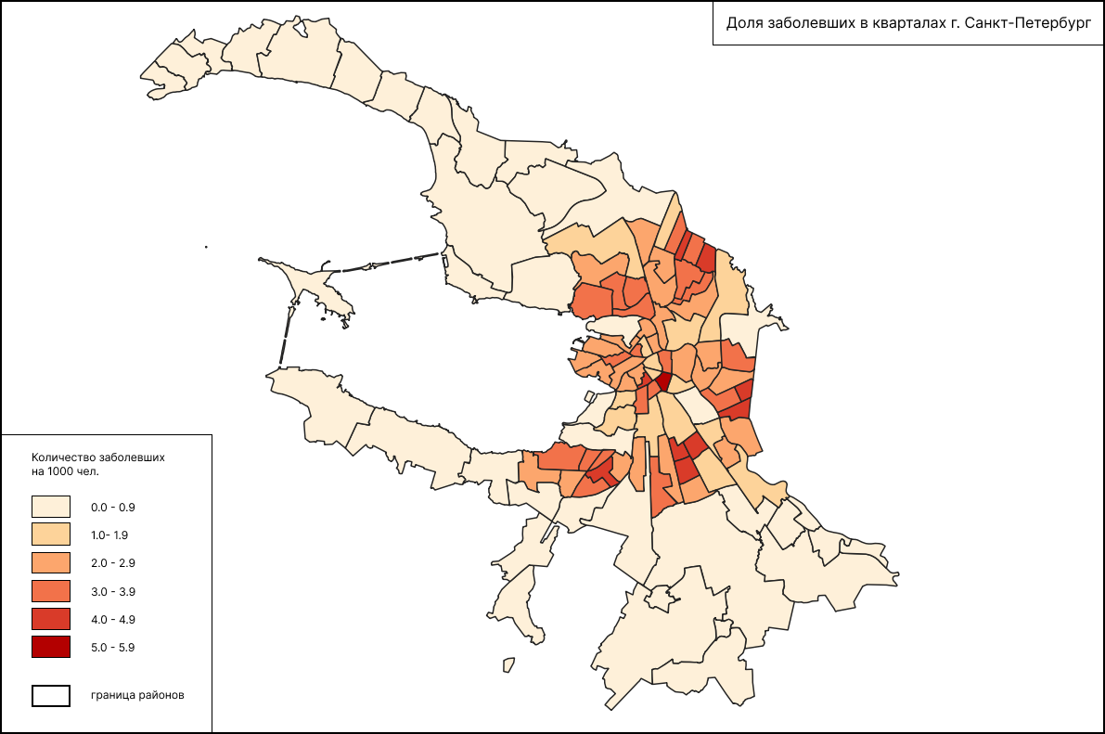
Рис.3.13 Доля заболевших относительно всего населения по муниципальным образованиям.

Совместив карты, отражающие долю пациентов среди всего населения в муниципальных образованиях города и в районах, выделены места скопления заболевших (рис. 3.14).

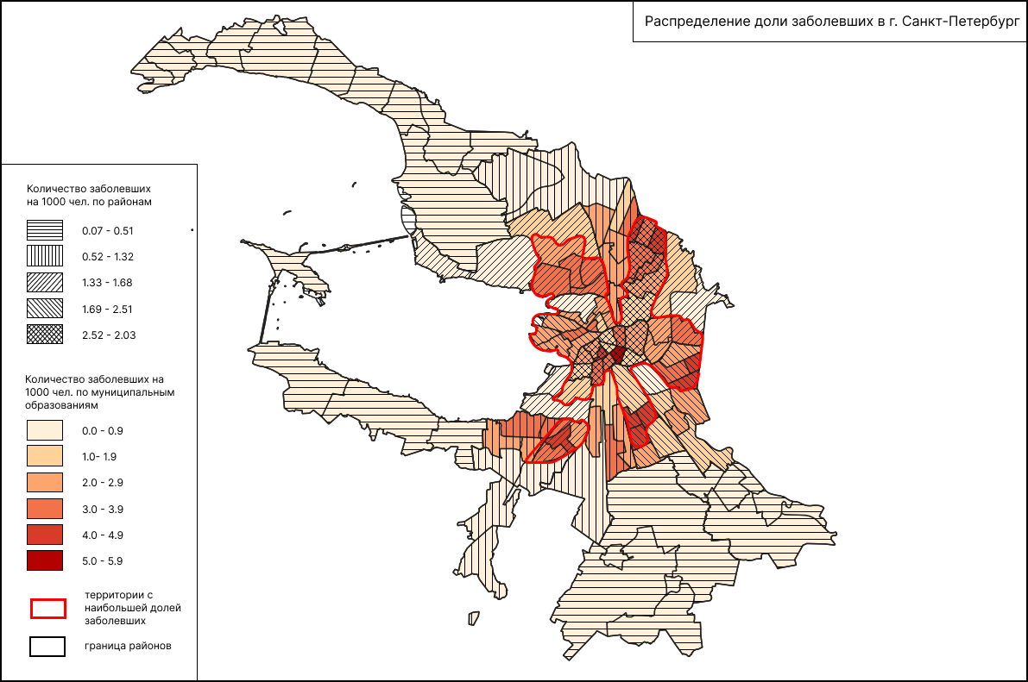
Рис.3.14 Распределение доли заболевших в Санкт-Петербурге

3.1.5 Глобальная и локальная пространственная автокорреляция

Задачей этой части исследования было продемонстрировать возможности глобального и локального индексов Морана для выявления территорий скоплений пациентов. Глобальная и локальная пространственная автокорреляция - одна из важнейших концепций в геостатистике, которая используется для изучения пространственного распределения данных.

Глобальная пространственная автокорреляция учитывает общую тенденцию в наборе данных. Ее анализ позволяет сделать выводы о степени кластеризации в наборе данных. Локальная автокорреляция фокусируется на отклонениях от глобального тренда на гораздо меньшем уровне, чем на всем наборе данных.

В исследовании на пространственную автокорреляцию в качестве единиц территорий в первую очередь взяты муниципальные образования Санкт-Петербурга, а затем дома с информацией о количестве пациентов.

Для проведения пространственной автокорреляции необходимо выбрать пространственную матрицу весов, которая позволит оценить корреляцию между значениями атрибутов объектов, основываясь на их пространственном расположении. В пространственной матрице весов каждому объекту присваивается вес, который зависит от расстояния до других объектов или смежности с ними. Это позволяет оценить степень пространственной зависимости между объектами и выявить пространственные закономерности в данных. В качестве матрицы пространственных весов использовалась матрица весов на основе расстояния. После расчета матрицы весов ее значения были стандартизированы.

Суть глобальной пространственной автокорреляции сводится к обобщению связи между значением и его соседями. Поэтому первым шагом в исследовании был расчет параметра spatial lag (пространственное оставание). Spatial lag отражает поведение переменной в непосредственной близости от каждой точки. Пространственное отставание используется для сглаживания функции в заданной области. Оно становится локальным средним значением в окрестности каждого наблюдения. Резкие различия между непосредственными соседями уменьшаются на визуализации значений пространственного отставания. Таким образом, как уже было сказано, пространственное отставание сглаживает различия между соседними наблюдениями.

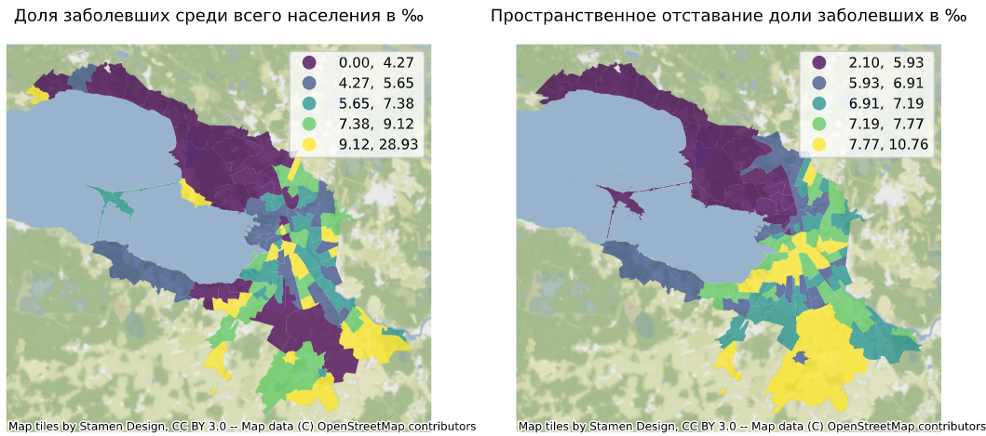
Рис.3.15 Визуализация пространственного отставания. (Подложка https://www.openstreetmap.org)

Проанализировав изменение пространственного отставания можно переходить к расчету индекса Морана. Процесс расчета разбит на несколько шагов:
- Для каждого наблюдения рассчитывается пространственное отставание.
- Значения пространственного отставания соседей перемножаются между собой.
- Сумма всех произведений складывается и делится на сумму квадратов пространственного отставания всех наблюдений.
- Результат умножается на количество наблюдений минус 1.
Формула глобального индекса Морана выглядит следующим образом:

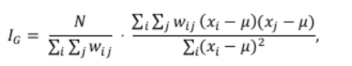

где $L_{g}$ - значение индекса Морана, $N$ - число районов; $w_{ij}$— элемент матрицы пространственных весов для регионов i, j; n — среднее значение показателя; х — анализируемый показатель.
- При $L_{g}$ > 0 - имеется положительная пространственная автокорреляция, т.е. в целом значения наблюдений в соседних территориях являются подобными.
- При $L_{g}$ < 0 — отрицательная автокорреляция, т. е. в целом значения наблюдений в соседних территориях отличаются.
- При $L_{g}$ = 0 значения наблюдений в соседних территориях расположены случайным образом.

Важным этапом в анализе значений индекса Морана является построение пространственной диаграммы рассеяния Морана, которая является графическим представлением индекса Морана. Для ее построения по оси абсцисс необходимо отложить стандартизированные значения исследуемого показателя, а по оси ординат — значения пространственного отставания. Далее на диаграмме отображается линия регрессии, наклон которой равен коэффициенту общей пространственной автокорреляции при стандартизированной матрице весов. Коэффициент пространственной автокорреляции показывает степень линейной взаимосвязи между значениями исследуемого показателя и вектором Wz пространственно взвешенных центрированных значений исследуемого показателя в соседних территориальных единицах (пространственным отставанием).

Диаграмма рассеяния Морана показывает взаимосвязь между стандартизированной долей пациентов среди всего населения и его пространственным отставанием. Линия регрессии представляет наилучшее линейное соответствие диаграмме рассеивания или другими словами, является лучшим способом представить связь между двумя переменными. На диаграмме можно заметить положительную корреляцию между обеими переменными, что указывает на наличие положительной пространственной автокорреляции. Другими словами доля пациентов среди всего населения муниципальных образований демонстрирует положительную пространственную автокорреляцию - муниципальные образования с высокой долей пациентов расположены близко друг к другу, как и муниципальные образования с низкой долей пациентов.

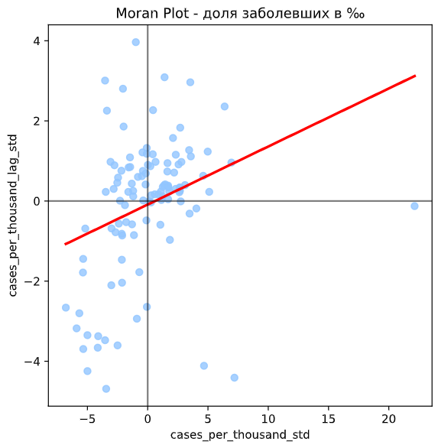
Рис.3.16 Пространственная диаграмма рассеяния Морана

Глобальные показатели пространственной автокорреляции - сводная статистика для всего набора данных. Они не позволяют выделить области на карте, где данные сгруппированы или разрознены. В свою очередь, локальные показатели пространственной автокорреляции рассматривают взаимосвязь каждого наблюдения с его окружением. Поэтому, после анализа глобальной автокорреляции следующим шагом будет расчет локальных показателей. Общий подход, лежащий в основе локальных метрик, аналогичен глобальным. Некоторые имеют математическую связь. Один из таких примеров - локальные индикаторы пространственной ассоциации (LISA) (Luc Anselin, 1995 г., стр.1).

LISA (Local Indicators of Spatial Association) - это метод, используемый для выявления пространственных паттернов в данных. LISA позволяет определить является ли каждый элемент данных статистически значимым с точки зрения пространственной ассоциации с соседними элементами. Это помогает выявить кластеры и разреженные области в данных и понять, какие факторы могут быть ответственны за эти пространственные паттерны.

Для интерпретации локальной пространственной автокорреляции построена диаграмма рассеивания Морана, которая была разделена на четыре квадранта.
- Квадрант НН. Объекты в нем имеют относительно высокие собственные значения анализируемого показателя, окружены территориями также с относительно высокими значениями анализируемого показателя. Автокорреляция положительная.
- Квадрант LL. Объекты в нем имеют относительно низкие собственные значения анализируемого показателя, окружены территориями также с относительно низкими значениями анализируемого показателя. Автокорреляция положительная.
- Квадрант HL. В нем у объектов довольно относительно высокие собственные значения анализируемого показателя, окружены территориями с относительно низкими значениями анализируемого показателя. Автокорреляция отрицательная.
- Квадрант LH. Объекты в нем имеют относительно низкие собственные значения анализируемого показателя, окружены территориями с относительно высокими значениями анализируемого показателя. Автокорреляция отрицательная.

Анализируя полученные данные, отметим, что большинство значений находятся в квадранте HH, что означает высокий уровень заболеваемости в окружающих районах. Кроме того, около трети муниципальных единиц имеют низкий уровень заболеваемости и окружены районами с аналогичным показателем. Наблюдается также большое количество муниципальных единиц с низкой долей заболевших, но окруженных районами c высокой долей заболевших. Наименьшее количество случаев, когда район имеет небольшую долю заболевших, но окружен районами с высоким показателем.

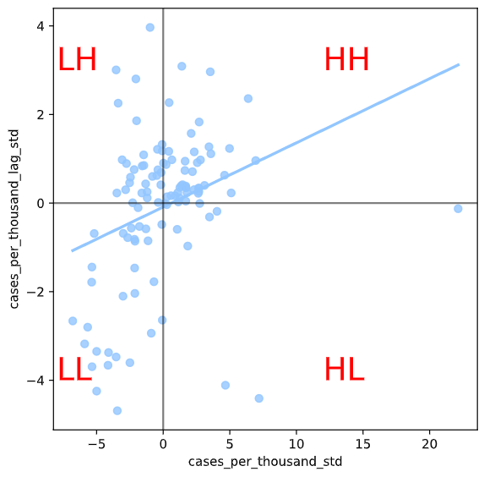
Рис.3.17 Диаграмма рассеяния с делением на квадранты

Общая идея локального индекса Морана заключается в выявлении ситуаций, когда значение наблюдения и среднее значение его окружения либо более похожи (HH или LL на диаграмме рассеяния), либо отличаются (HL, LH), чем предполагается в случае чистой случайности. Расчет коэффициента осуществляется по аналогии с глобальным индексом Морана, но в данном случае он применяется к каждому наблюдению. Количество вычисленных статистик соответствует количеству исходных наблюдений. Формальное представление статистики может быть записано следующим образом:

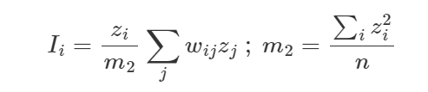

где $m^{2}$ - дисперсия распределения значений в данных, $w_{ij}$ - пространственный вес для пары наблюдений i и j, и n это количество наблюдений.

Для расчета локального индекса Морана также использована библиотека pysal (офицальный сайт библиотеки pysal, 2023). После вычисления значений принято решение исследовать распределение этих значений в полном наборе данных. На графике наблюдается стремление к симметричному распределению локальной автокорреляции. Однако, виден небольшой перевес в сторону положительных значений, что говорит о преобладании положительной локальной пространственной автокорреляции.

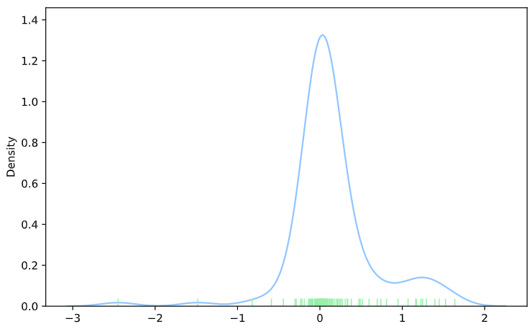
Рис.3.18 График распределения значений индекса локального индекса Морана по муниципальным образованиям

Значение локального индекса Морана позволяет сказать является ли локальная ассоциация положительной (HH/LL) или отрицательной (HL/LH), однако одинаковые значения в разных частях набора данных могут быть интерпретированы по разному в зависимости от соседних значений.

На рисунке 3.11, расположенном в левом верхнем углу, представлена карта, иллюстрирующая динамику изменения значений локального индекса Морана. Здесь видим, что значения в районе Западной части Невской губы и южной части Санкт-Петербурга имеют положительные значения, что означает положительную пространственную автокорреляцию, которая может иметь высокие или низкие значения. В центральной части значение локального индекса Морана меняется больше. В северной части наблюдаются более высокие значения, в южной отрицательные. В целом отметим, что устойчивые высокие значения наблюдаются в центральной, северной и северно-западных частях города. При движении на юго-восток тренд на значение локального индекса меняется в отрицательную сторону, что говорит о том, что в этой части районы имеют отличную друг от друга долю заболевших. Чтобы различать эти два случая, на рисунке 3.11 в верхнем правом углу показано расположение статистики LISA в квадранте диаграммы рассеяния Морана. Статистика указывает на то, существует ли положительная или отрицательная локальная связь в определенном квадранте. Нижняя левая карта на этом же рисунке показывает статистическую значимость полученных значений. Для определения статистической значимости на нижней левой карте выделены полигоны, чьи p-значения выше или ниже порогового значения в 5%, которое было использовано для проверки гипотезы. Изучение карты показывает, что довольно многие местные органы власти имеют локальную статистику, которая достаточно мала, чтобы ее можно было считать чистой случайностью. Поэтому, чтобы сосредоточиться на наиболее устойчивых областях, необходимо объединить все три карты: информацию о значимости наряду, отнесение значений к тому или иному квадранту и локальную статистику. Как результат, получаем карту, которая показывает наиболее устойчивые к изменениям муниципальные образования.
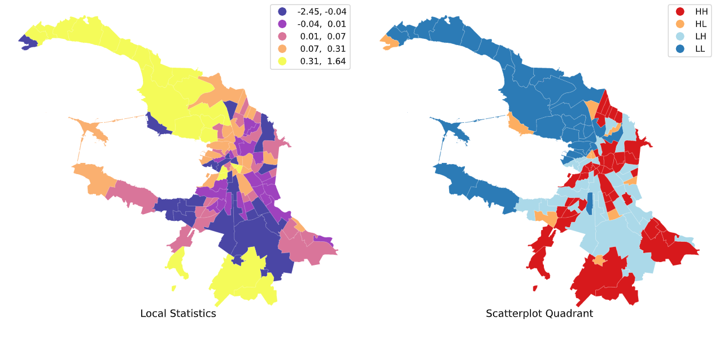

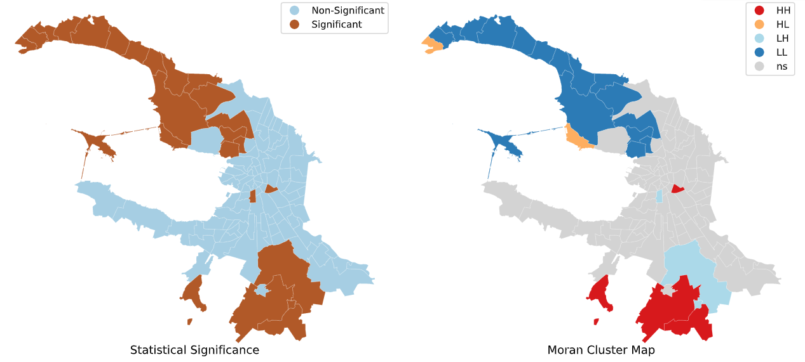

Рис.3.19 Карта распределения значений локального индекса Морана; карта распределения муниципальных образований по квадрантам; карта распределения муниципальных образований в зависимости от p-значения; карта ядер кластеров.

Анализ кластерной карты позволил выделить
- Устойчивое скопление низких значений в районе Западного берега Финского залива, но наличие в нем двух центров с высокими значениями.
- Территорию с высокими показателями доли заболевших в районе южной части Санкт-Петербурга.
- Большие колебание между долей заболевших в муниципальных образованиях южной и юго-восточной частях.

Всего 22% кварталов имеют степень локальной пространственной ассоциации, достаточно сильную, чтобы отвергнуть идею чистой случайности и стать частью устойчивого пространственного кластера.

В результате обнаружены наиболее устойчивые кластеры заболевших в муниципальных образованиях города. Эта информация имеет важное значение, хотя и имеет довольно большой масштаб. Для дальнейшего исследования возможности выделения устойчивых более точных кластеров принято решено использовать точечные данные заболевших.

Для проведения анализа локальных пространственных показателей используется набор данных - точки с атрибутом «количество заболевших». Сначала построен график, который показывает распределение локального индекса Морана. Отмечу, что большая часть точек имеет положительную пространственную корреляцию между собой.

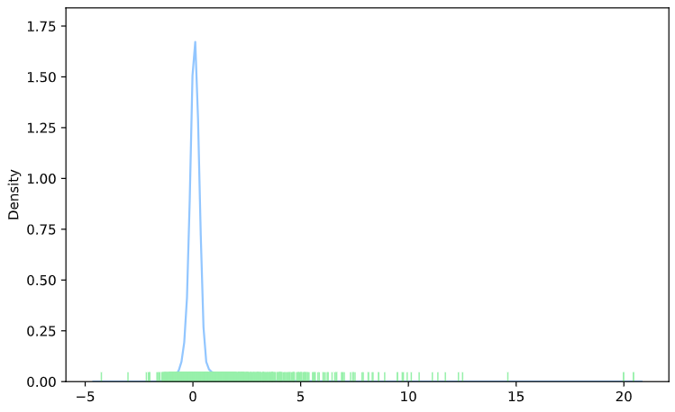
Рис.3.20 График распределения значений локального индекса Морана для точечного набора данных

Далее составлена карта с точками, объединенными в кластеры, которая показывает те дома, которые являются ядрами кластеров.
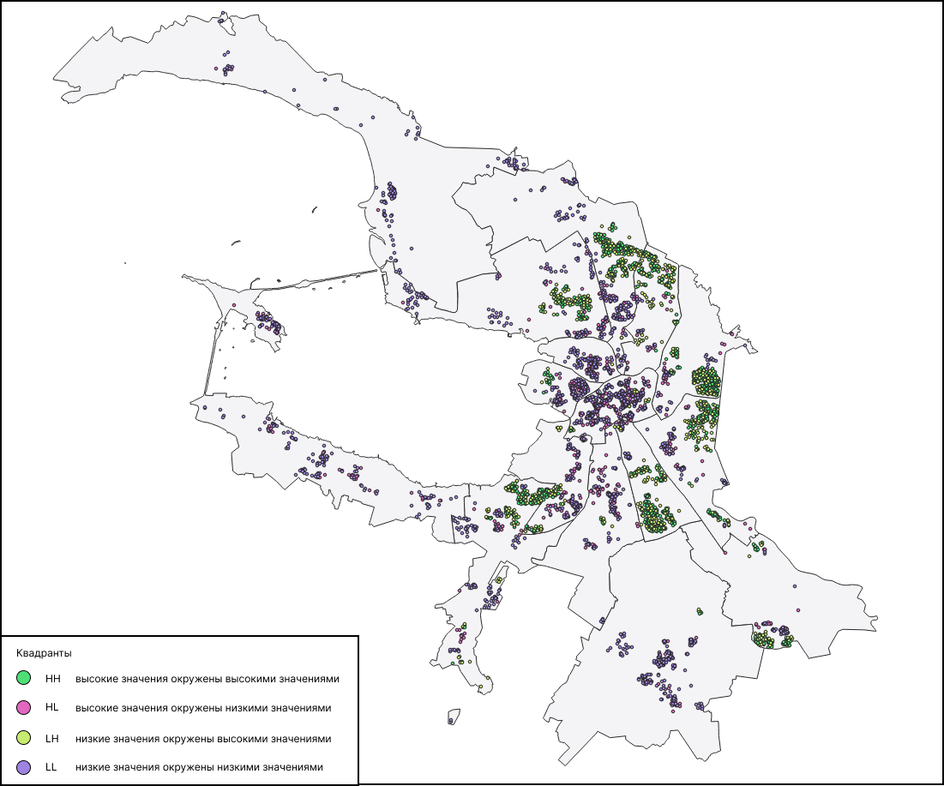
Рис.3.21 Карта центров кластеров

По большей части наблюдаем устойчивые кластеры высоких и низких значений. Видно, что большие значения в основном расположены в отдалении от центра города, что объяснимо, так как население на окраинах города больше, чем в центральной части.

3.2 Применение методов машинного обучения

3.2.1 Особенности кластеризации пространственных данных.

Кластеризация - это процесс группировки набора объектов в кластеры так, чтобы сходство между объектами внутри одного кластера было максимальным. При работе с пространственными данными часто возникает потребность в кластеризации. При проведении кластеризации пространственных данных требуется учитывать взаимное расположение объектов и особенности данных, специфичные для географического контекста. В данном контексте важно принять во внимание следующие ключевые аспекты:

- Возможность обнаружения кластеров неправильной формы.
Требуется, чтобы алгоритмы кластеризации имели способность обрабатывать разнообразные формы данных. Среди различных алгоритмов кластеризации наиболее распространенным является K-means, который демонстрирует лучшую производительность при обнаружении сферических кластеров. Однако, для геоданных, которые часто имеют произвольные формы, более подходящими являются алгоритмы кластеризации на основе плотности, например, DBSCAN. Они обладают способностью обнаруживать кластеры произвольной формы и являются более применимыми в контексте геоданных.
- Количество кластеров определяется исходя из расположения данных.
Грамотный анализ пространственных данных не должен предполагать наличие четкого количество кластеров. В некоторых случаях, данные могут содержать несколько кластеров, которые пересекаются или находятся вблизи друг друга. Поэтому лучше использовать алгоритм, который позволяет обнаруживать естественные границы между кластерами.
- Учет выбросов.
Пространственные данные могут содержать значительное количество выбросов - значений, которые сильно выделяются из общего набора данных. Их учет сильно влияет на точность анализа. Поэтому алгоритмы, используемые для обработки, должны быть способны работать с нетипичными значениями. Например, алгоритмы, основанные на плотности.
- Обработка значений - выбросов
- Гиперпараметры, подаваемые на вход алгоритму, должны учитывать расстояние между объектами. Большая часть алгоритмов кластеризации очень чувствительна к заданным пользователем параметрам, их также называют гиперпараметры. Даже плотностные алгоритмы, на вход которым не нужно задавать определенное число кластеров, нуждаются в тщательном выборе порога плотности.
- Определение кластеров с различной плотностью. В одном наборе данных схожие данные могут иметь разную плотность, поэтому алгоритмы кластеризации должны обрабатывать пространственные данные с различной плотностью. Достижение этой цели может быть реализовано путем итеративной настройки гиперпараметров классических плотностных алгоритмов или путем углубленного понимания внутренних механизмов более сложных алгоритмов.
Кластеризация пространственных данных является задачей, требующей глубокого понимания уникальных характеристик конкретного набора данных, а также учета общих принципов кластеризации пространственных данных.

Далее в работе исследованы основные алгоритмы кластеризации, а также проведено сравнение различий в результатах, получаемых с их помощью.

3.2.2 Кластеризация методом k-means

Метод k-means относится к разделительным алгоритмам. Основная идея таких алгоритмов заключается в разделении объектов на непересекающиеся группы. Ни один объект не может находится в более чем одном кластере, и в каждом кластере должен быть хотя бы один объект. Разделительные алгоритмы чаще всего используются при работе с большими наборами данных, так как используются несложные вычисления.

Примеры разделительных алгоритмов:
- K-means
- CLARANS

CLARANS используется для кластеризация больших массивов данных. Его работа основана на принципе случайного поиска. Этот алгоритм разработан недавно и поэтому еще не получил такого распространения как K-means. На данный момент ведутся исследования этого алгоритма и разрабатываются библиотеки для его удобного использования.

Алгоритм K-means является одним из наиболее распространенных методов кластеризации. Его преимущество заключается в несложных вычислениях. Поэтому, при обработке больших объемов данных зачастую используют его. Основная идея метода состоит в итеративном повторении двух шагов: назначение объектов выборки кластерам и пересчет центров кластеров.

Шаги работы алгоритма:
- В начале работы алгоритма выбираются столько случайных центров, сколько задано кластеров в гиперпараметрах.
- Каждый объект выборки относят к тому кластеру, к центру которого объект оказался ближе.
- Далее центры кластеров подсчитывают как среднее арифметическое векторов признаков всех вошедших в этот кластер объектов (то есть центр масс кластера). Центры кластеров обновляются.
- Как только обновились центры кластеров, объекты заново перераспределяются по ним, а затем можно снова уточнить положение центров.
- Процесс продолжается до тех пор, пока центры кластеров не перестанут меняться.

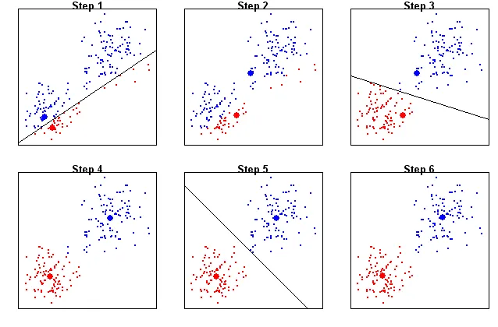
Рис.3.22 Шаги работы алгоритма k-means (https://machinelearningmastery.ru/img/0-564765-359407.png, 2023)

При выборе начального положения центров можно столкнуться с двумя проблемами:
- Начальный центр оказывается в области, где нет точек выборки. Тогда объекты не могут присоединиться к этому центру. Решение: выбрать в качестве центров объекты из набора данных.
- Начальные центры оказываются близко сосредоточены друг к другу. В таком случае начальное положение будет сильно отличаться от итогового положения кластеров. Решение: выбрать максимально удаленные друг от друга центры.

Популярность получил следующий метод выбора изначальных центров:
- Первый центр выбирается случайным образом объектов.
- Каждый следующий центр также выбирается так, чтобы вероятность выбрать объект пропорциональна квадрату расстояния от него до ближайшего к нему центра кластера.

Модификация K-means, использующая этот алгоритм выбора начальных центров, называется K-means++. Данный способ использовался в исследовании.

В целом, алгоритм K-means обладает рядом преимуществ. Он эффективно справляется с кластеризацией в случае линейно разделимых кластеров, представляющих отдельные скопления точек. Кроме того, данный алгоритм демонстрирует достаточно быструю скорость работы из-за несложных вычислений. Недостатком k-means является то, что отсутствует гарантия достижения глобального минимума. Результаты кластеризации зависят от выбора исходных центров кластеров и оптимальный выбор этих центров остается неизвестным. Основным недостатком является необходимость заранее знания необходимого количества кластеров, что ограничивает применение алгоритма в реальных ситуациях.
После изучения алгоритма, основной целью было применение его на выборке исследуемых данных. Для выполнения всех вычислений была использована языковая среда Python вместе с библиотекой scikit-learn (документация scikit-learn. 023) При запуске алгоритма K-средних необходимо определить гиперпараметры. Один из таких параметров - количество кластеров, на которые данные будут разделены. Для нахождения оптимального значения этого параметра был применен итеративный подход, в ходе которого алгоритм был запущен с количеством кластеров в диапазоне от 1 до 100, и при этом основные метрики кластеризации были оптимизированы.

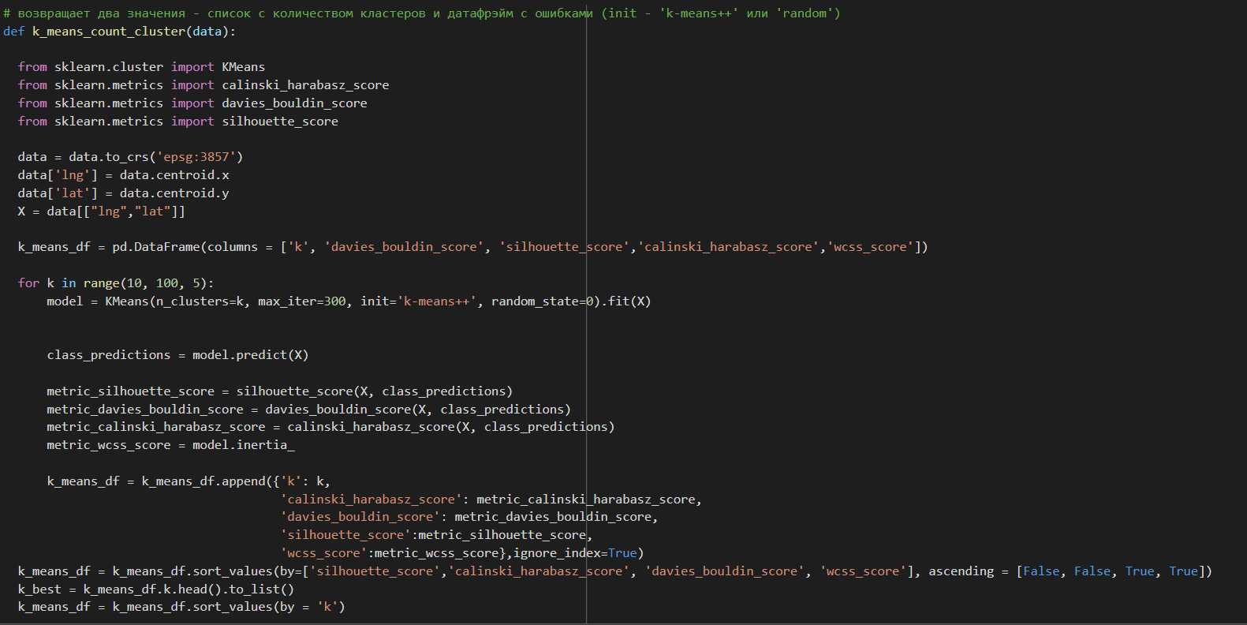
Рис.3.23 Функция для подбора гиперпараметра - количества кластера для разбиения

В результате работы функции были получены оптимальные значения количества кластеров, которые составляют: 10, 40, 55, 45 и 30.

Для запуска алгоритма кластеризации с подобранными гиперпараметрами написана функция, которая принимает на вход данные и список с подобранным количеством кластеров. В ходе работы функции добавляется поле с номером кластера ко всем точкам из набора данных, к которым они были отнесены. Для более наглядного представления точек кластеры с одинаковым значением объединяются в альфа-формы. Альфа-форма - это полигон, соединяющий наиболее выпуклые точки. Рассчитывается количество точек в каждом полигоне. Файлы с полигонами сохраняются.

Далее приведены результаты алгоритма для 30, 10 и 40 кластеров. Эта выборка сделана в соответствии с тем, что такое количество кластеров выделяет различные варианты кластеризации и является наиболее эффективным в своем диапазоне.

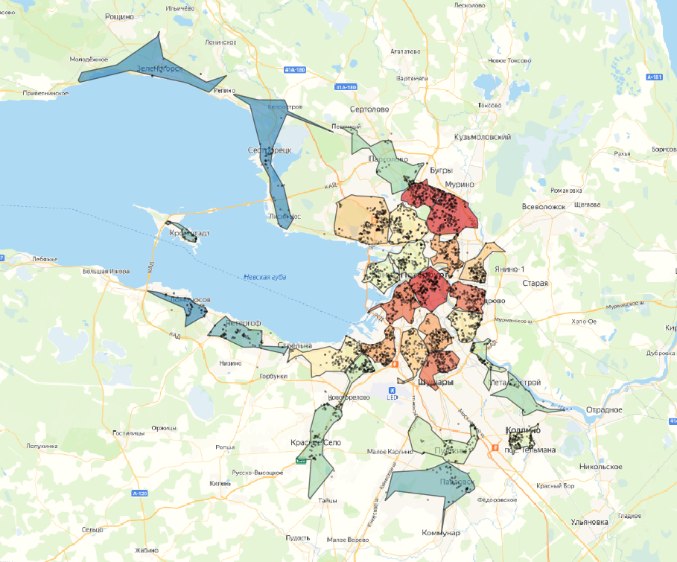
Рис.3.24 Результат работы алгоритма K-means, при количестве кластеров равном 30. (Подложка https://www.openstreetmap.org)

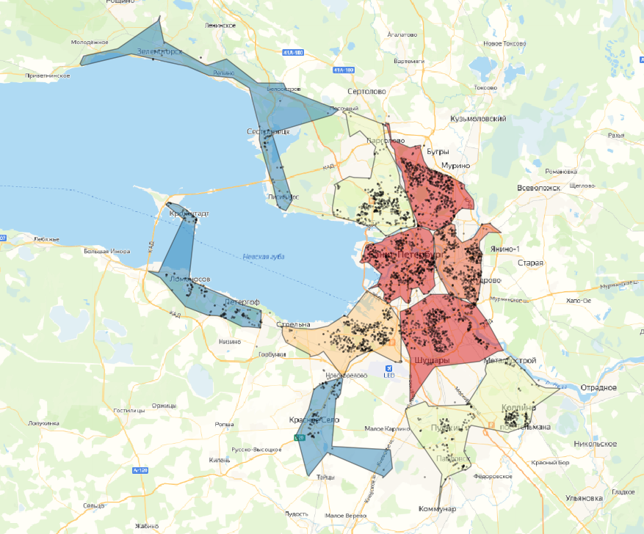
Рис.3.25 Результат работы алгоритма K-means, при количестве кластеров равном 10. (Подложка https://www.openstreetmap.org)

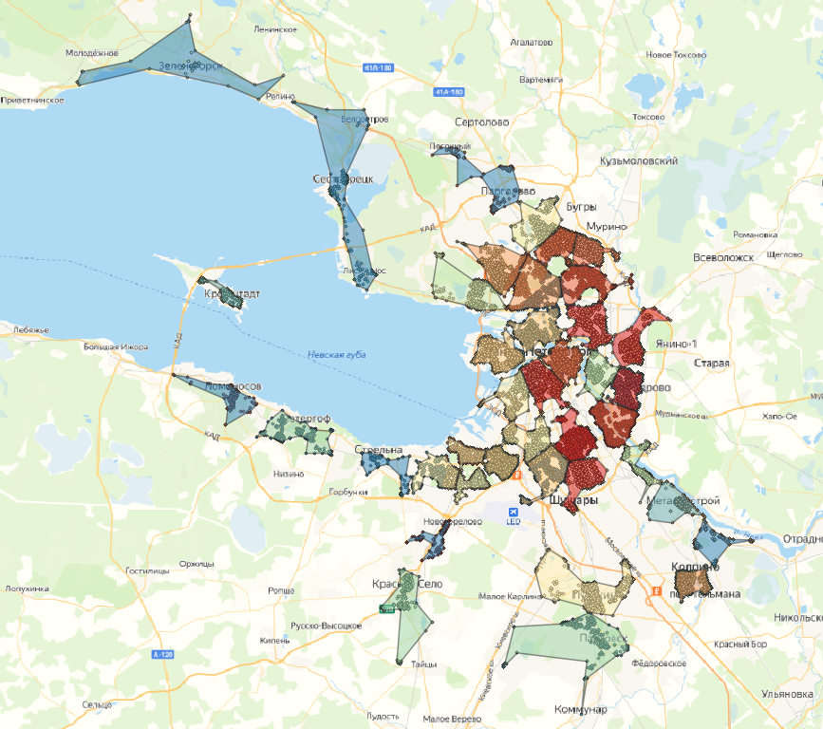
Рис.3.26 Результат работы алгоритма K-means, при количестве кластеров равном 40. (Подложка https://www.openstreetmap.org)

Анализируя результаты алгоритма, был сделан вывод, что данные довольно четко группируются в кластеры. Заметно, что при использовании десяти кластеров в каждом может быть до двух-трех скоплений точек, что не имеет необходимую точность. При использовании 30 кластеров таких случаев меньше, и кластеры довольно четко разделены. Если мы берем еще меньшее разбиение, то видно, что некоторые скопления делятся на две и более частей, что также не соответствует нашим требованиям. Поэтому лучшее решение, основанное на визуальной оценке, это использование 30 кластеров.

В каждом из примеров заметно, что есть значительное количество точек-выбросов, которые находятся очень далеко от центра кластера, что приводит к получению неправильной формы контуров кластеров. Чтобы избежать этого, необходимо использовать другие алгоритмы, которые могут определять выбросы, или заранее отфильтровать набор данных и выявить значения, которые являются выбросами.

3.2.3 Иерархическая кластеризация

Алгоритмы иерархической кластеризации используются для обнаружения основных закономерностей в наборе данных, для проведения статистических исследований.

Типы алгоритмов:
- Агломеративные (от меньшего к большему): одиночные объекты постепенно объединяются в кластеры.
- Разделительная кластеризация (от большего к меньшему): все данные собираются в один кластер и далее происходит деление на два, четыре и далее кластеров.

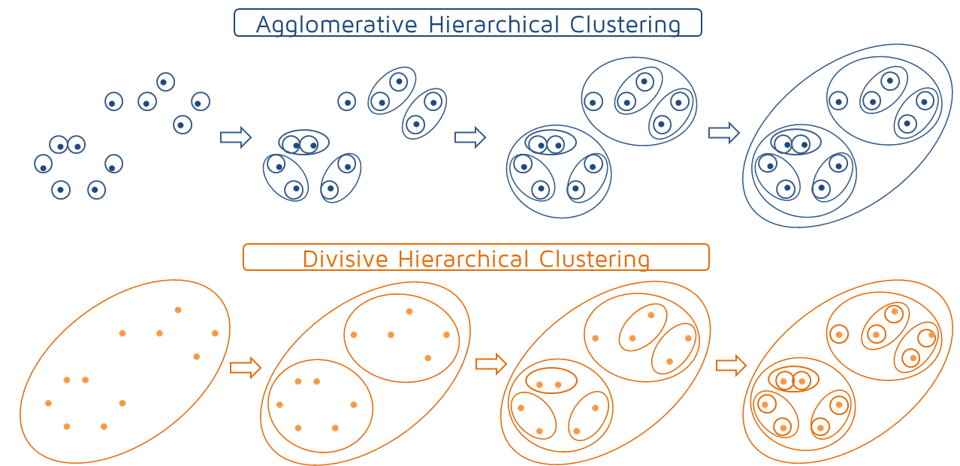

Рис.3.27 Типы алгоритмов иерархической кластеризации (https://machinelearningmastery.ru/https-towardsdatascience-com-hierarchical-clustering-6f3c98c9d0ca/, 2023)

Завершением работы алгоритмов иерархической кластеризации может быть одно из следующих условий:
- Получение нужного количества кластеров.
- Выполнение определенных условий на основе расстояния между объединяемыми кластерами. Например, если расстояния между кластерами сильно изменилось с прошлой итерации.
- Анализ по дендрограмме. На практике обычно кластеризацию проводят вплоть до одного кластера, включающего в себя всю выборку, а затем анализируют получившуюся иерархическую структуру с помощью дендрограммы.

В исследовании решено проводить агломеративную кластеризацию используя в качестве точки остановки заданное количество кластеров. Для реализации алгоритма вначале необходимо было определить оптимальное количество кластеров, основываясь на метриках кластеризации. Этот процесс очень похож на процесс поиска оптимального количества кластеров для кластеризации методом k-means. Для этого была создана функция, которая разделяет набора данных на количество кластеров от одного до ста и далее сравнивает полученные кластеры по трем метрикам кластеризации.

Оптимальное количество кластеров, которое получены в результате работы функции: 40, 25, 45, 20 и 35. На следующем шаге производилась кластеризация с подобранными гиперпараметрами, для этого также была написана функция. Как и в K-means, на вход этой функции подается набор данных с точками, далее производится кластеризация. В результате сохраняются альфа-формы кластеров и возвращается набор данных с точками, каждая из которых имеет атрибуты, соответствующим номеру соответствующего кластера.

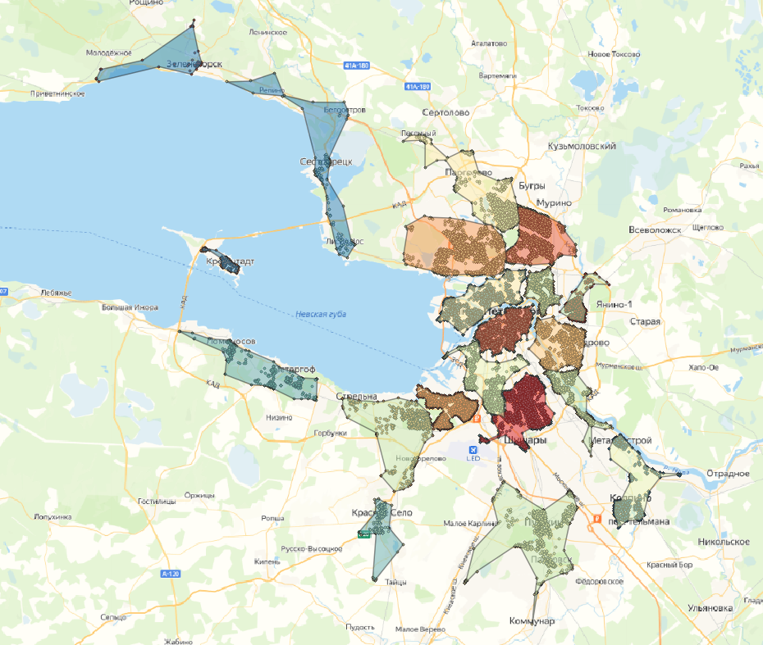
Рис.3.28 Агломеративная кластеризация. 20 кластеров. (Подложка https://www.openstreetmap.org)

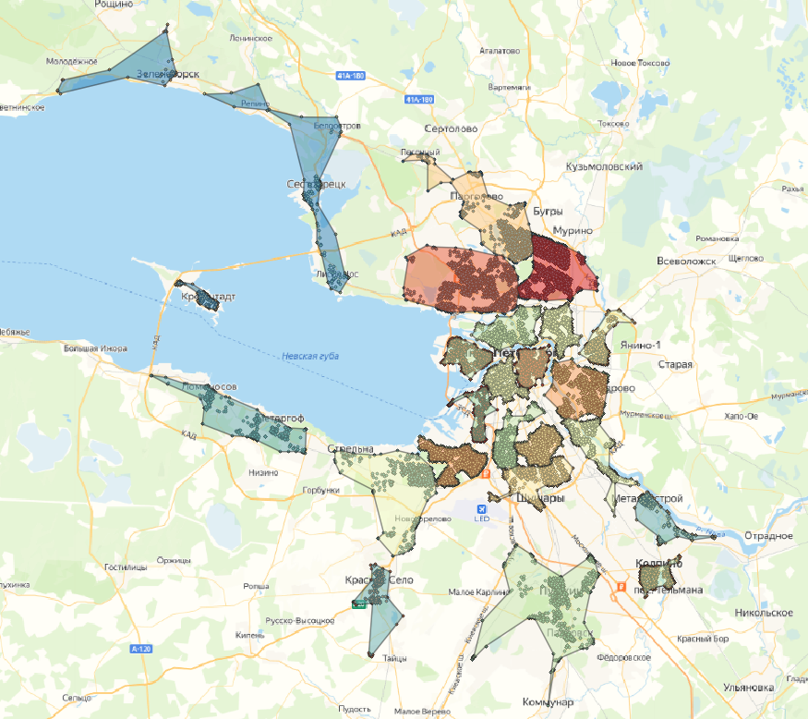
Рис.3.29 Агломеративная кластеризация. 25 кластеров. (Подложка https://www.openstreetmap.org)

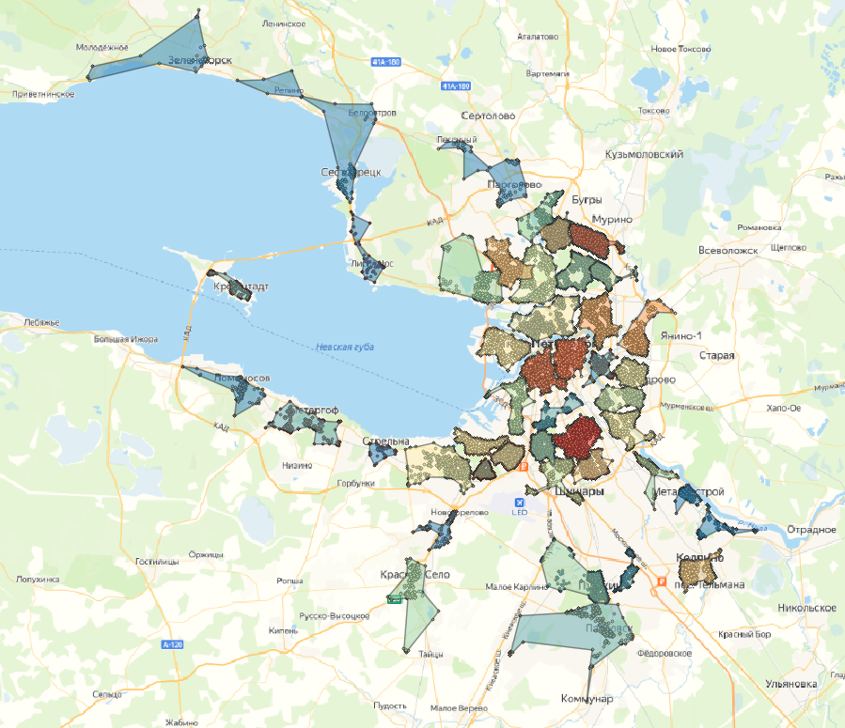
Рис.3.30 Агломеративная кластеризация. 30 кластеров. (Подложка https://www.openstreetmap.org)

При применении иерархической агломеративной кластеризации оптимальным числом кластеров, которое, на основе наблюдений кажется наиболее предпочтительным, является 30. При данном значении четче всего выделяются группы точек, образующие скопления. Однако, как и в алгоритме k-means, в кластеры объединяются те точки, которые находятся на удалении от центра кластера.

Основываясь на полученных результатах, видно, что методы k-средних и иерархической кластеризации эффективны в обнаружении кластеров регулярной формы, но имеют недостатки в идентификации кластеров с нетипичной формой. Методы k-средних и иерархической кластеризации успешно справляются с задачей выделения компактных и хорошо отделенных кластеров.

3.2.4 Алгоритмы кластеризации на основе плотности

Основной принцип работы плотностных алгоритмов заключается в выделении областей с высокой концентрацией точек, которые разделяются областями с низкой плотностью. Точки, которые оказались в областях с низкой плотностью, считаются выбросами. Исходя из множества исследований, сделан вывод, что для пространственных данных алгоритмы на основе плотности являются наиболее эффективным способом кластеризации. Это связано с тем, что плотностные алгоритмы способны обнаруживать кластеры неправильной формы и учитывать выбросы. Работа плотностных алгоритмов основывается на плотности точек. Алгоритмы выявляют группы точек, которые находятся близко друг к другу в пространстве признаков. Кроме того, различные модификации плотностных алгоритмов используются для выявления аномалий в данных или для сегментации изображений (Ester, M., Kriegel, H. P., Sander, J., & Xu, X. ,1996, August).

Наиболее популярным алгоритмом кластеризации на основе плотности является DBSCAN. В этом алгоритме плотность определяется количеством точек и расстоянием между ними. На вход алгоритму необходимо задать гиперпараметры. Для DBSCAN главными параметрами являются радиус окрестности и минимальное количество точек, которые могут находиться в одном кластере. Радиус окрестности определяет размер окружности вокруг каждой точки в наборе данных и обозначается как 'eps'. Если расстояние между любыми двумя точками меньше или равно 'eps', то эти точки считаются соседними. Радиус окрестности необходимо выбирать исходя из расстояния между точками. Минимальное количество точек данных в радиусе eps – это MinPt. Чем больше набор данных, тем больше должно быть выбрано MinPts. Распространенный подход для определения минимального количества точек в наборе данных – на один больше, чем количество измерений.

Основные этапы алгоритма могут быть выражены через последовательность шагов.
Алгоритм начинает с определения точки и создания буфера заданного радиуса вокруг неё. Если количество точек, попадающих в буфер, превышает минимально допустимое количество точек в кластере, то эта точка становится корневой, и вокруг неё формируется новый кластер. Все корневые точки выбираются. Затем алгоритм идентифицирует точки, которые имеют меньшее количество соседей, чем требуется, но обладают хотя бы одной корневой точкой. Эти точки признаются пограничными. Остаются точки, у которых в буфере находится меньше указанного числа соседей и нет корневых элементов. Эти точки классифицируются как выбросы. В случае, когда две корневые точки находятся рядом, они объединяются в один кластер. Пограничные точки привязываются к корневой точке из их окрестности. Процесс завершается, когда ни к одному кластеру невозможно добавить новую точку.
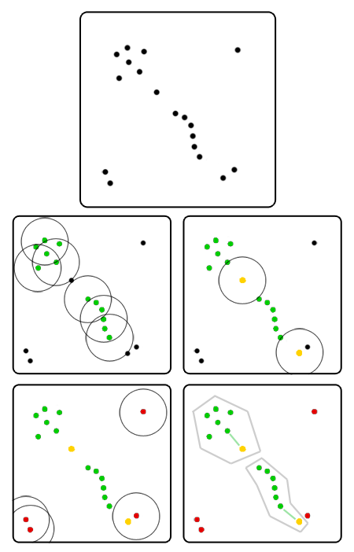
Рис.3.31 Шаги работы алгоритма DBSCAN (https://miro.medium.com/max.png.,2023)
Далее был применен алгоритм кластеризации к набору данных с использованием подобранных гиперпараметров, таких как размер окрестности и минимальное количество точек в кластере. Для определения подходящего размера окрестности была разработана функция, которая вычисляет расстояние между ближайшими точками. Анализ показал, что большинство точек находятся в непосредственной близости друг от друга, на расстоянии менее 250 метров. Учитывая, что для формирования кластера требуется наличие нескольких точек, было решено выбрать диапазон расстояний окрестности от 500 до 1500 метров.
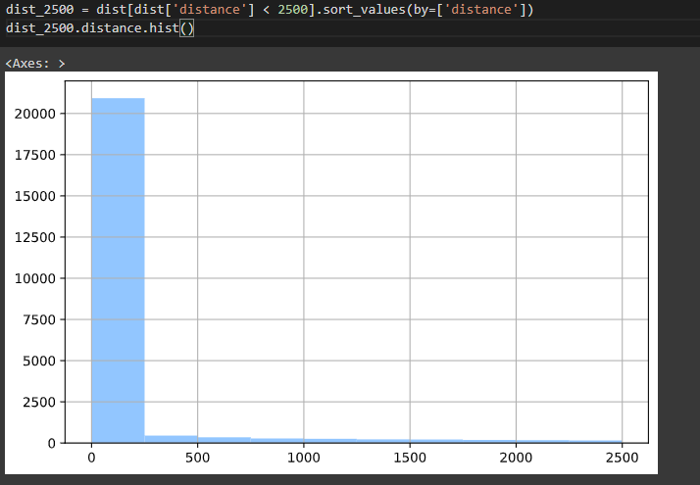
Рис.3.32 Распределение расстояния между соседними точками.

Для определения второго гиперпараметра, а именно минимального количества точек в окрестности, применен метод итеративного перебора всех значений в диапазоне от 10 до 100. В связи с общим размером датасета, превышающим 30 тысяч объектов, оптимальным выбором является использование указанных значений в качестве минимального количества точек в кластере.

В результате выбраны гиперпараметры:
- eps-окрестности 500-1500 м.
- minpoints от 10 до 100 .

Далее была написана функция, которая вычисляет оптимальные пары гиперпараметров, на основе метрик кластеризации. После этого рассчитаны кластеры.

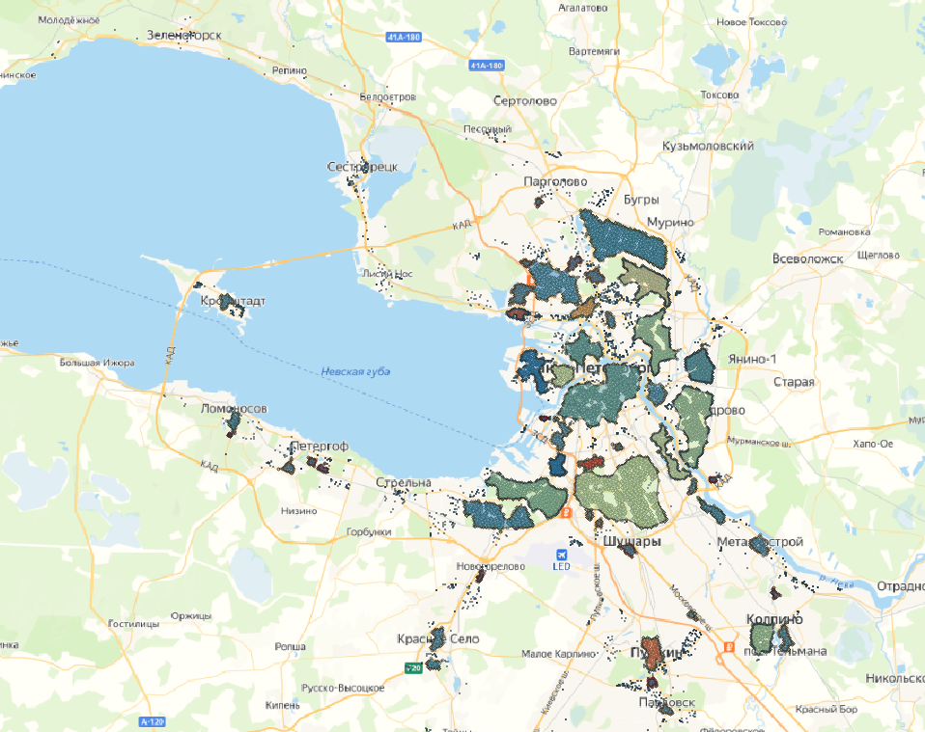
Рис.3.33 Кластеризация DBSCAN. Параметры eps = 830, minpoints = 44. (Подложка

Данный вариант, полученный в результате применения алгоритма DBSCAN, является наиболее успешным. Радиус окрестности составляет 830 метров, а минимальное количество соседей 44. На карте с этим результатом также видны точки, которые классифицированы алгоритмом как «выбросные точки», то есть они не были отнесены ни к одному из кластеров. В результате, наблюдаются четко выраженные плотные области, где присутствует наибольшее количество заболевших. Кластеры проходят с соблюдением географических зон.

Основное отличие, которое можно увидеть при кластеризации, используя алгоритм DBSCAN это то, что кластеры имеют более четкую форму из-за того, что часть точек попадают в выбросы. Становится возможным более точно интерпретировать территории с высоким количеством заболевших.

Плотностной алгоритм оказался оптимальным для кластеризации пространственных данных.

ЗАКЛЮЧЕНИЕ

В рамках выпускной квалификационной работы проанализирован набор данных о пациентах с диагнозом туберкулез в Санкт-Петербурге. В результате получены значимые результаты, которые могут иметь практическое применение для профилактики этого заболевания среди населения.
Первоначально был применен алгоритм плотности ядра, с помощью которого выделены территории с наибольшей плотностью заболевших. Это позволило определить приблизительные территории с высокой долей заболевших и понять общий тренд в размещении пациентов. Затем проведен анализ с использованием гексагональной сетки, который подтвердил наличие связи между распределением населения в городе и распространением заболевших. Это свидетельствует о том, что густонаселенные районы могут быть особенно подвержены риску заражения туберкулезом, возможно, из-за более интенсивных социальных взаимодействий и плотной застройки. При анализе данных на уровне административных единицы выявлены конкретные территории в городе, где наблюдается наибольшая доля пациентов с туберкулезом. Это поможет сосредоточить усилия на этих территориях для эффективного контроля распространения болезни и обеспечения необходимой медицинской помощи. Далее применены алгоритмы машинного обучения, включая k-means, иерархическую агломеративную кластеризацию и DBSCAN. Для каждого из алгоритмов подобраны гиперпараметры, так, чтобы метрики качества кластеризации были наиболее высокими. С кластеризацией пациентов лучше всего справился плотностной алгоритм DBSCAN. В результате его работы получили наиболее равномерные кластеры, которые проходят с соблюдением географических зон.
В итоге, при проведении статистического анализа набора данных и применении к нему алгоритмов машинного обучении разработан новый алгоритм для выявления мест распространения туберкулеза в г. Санкт-Петербург. Этот метод имеет потенциал для применения не только в выявлении риска развития туберкулеза, но и в обнаружении других эпидемиологических заболеваний.

ЛИТЕРАТУРА
Литературные источники
- T. A. Баянова, А. Д. Ботвинкин, Н. Ю. Куприянова. "Социально значимые заболевания. Эпидемиология и профилактика инфекционных заболеваний: туберкулез, ВИЧ-инфекция, вирусные гепатиты В, С". Учебное пособие для студентов. стр. 10-16.
- Freda E. Alexander. "Clusters and Clustering of Childhood Cancer: A Review." European Journal of Epidemiology (10.1998)
- J F Bithell, M F G Murphy, C A Stiller, E Toumpakari, T Vincent, R Wakeford. "Leukaemia in young children in the vicinity of British nuclear power plants: a case–control study." Br J Cancer (Volume 109(11); 2013 Nov 26).
- Jia-Hong Tang, Tzu-Jung Tseng, Ta-Chien Chan “Detecting spatio-temporal hotspots of scarlet fever in Taiwan with spatio-temporal Gi* statistic”. PLoS One. 2019; 14(4): e0215434.
- Parasian Silitonga. "Clustering of Patient Disease Data by Using K-Means Clustering." International Journal of Computer Science and Information Security (March 2018), стр. 15
- Ricardo A. Rios, Tatiane Nogueira, Danilo B. Coimbra, Tiago J. S. Lopes, Ajith Abraham & Rodrigo F. de Mello. "Country transition index based on hierarchical clustering to predict next COVID-19 waves." Sci Rep, 2021 Jul 27;
- Özge Pasin and Handan Ankarali. "Usage of Kernel K-Means and DBSCAN cluster algorıthms in health studies:An application." International Journal of Medical Science and Clinical Invention, vol. 4, Issue 3, March, 2017. Means_and_DBSCAN_cluster_algorithms_in_health_studiesAn_application
- Luc Anselin «Local Indicators of Spatial Association—LISA». 1995 г. , стр. 1
- Ester, M., Kriegel, H. P., Sander, J., & Xu, X. (1996, August). "A density-based algorithm for discovering clusters in large spatial databases with noise." In Kdd (Vol. 96, No. 34, pp. 226-231).
Ресурсы сети Интернет:
- http://pravo.gov.ru/proxy/ips/?docbody=&prevDoc=102158143&backlink=1&&nd=102089734 - перечень социально значимых заболеваний.
- http://pravo.gov.ru/proxy/ips/?docbody=&prevDoc=131103620&backlink=1&&nd=131047453&showsearch=1 - о программе развития здравоохранения Санкт-Петербурга до 2020 года.
- http://statistica.ru/theory/klasterizatsiya-metod-k-srednikh/ - кластеризация k-средних.
- http://zdrav.spb.ru/ru/cityprogramms/phthisiatry/ - официальный сайт комитета по здравоохранению Санкт-Петербурга.
- https://78.rosstat.gov.ru/folder/27595 - управление Федеральной службы государственной статистики по г. Санкт-Петербургу и Ленинградской области. Дата обращения: 19.02.2023
- https://desktop.arcgis.com/ru/arcmap/latest/tools/spatial-analyst-toolbox/kernel-density.htm - описание алгоритма kde. Дата обращения 17.03.2023.
- https://h3geo.org/ - Hexagonal hierarchical geospatial indexing system. Дата обращения 27.03.2023.
- https://machinelearningmastery.ru/img/0-564765-359407.png - работа алгоритма k-средних.
- https://medium.com/analytics-vidhya/partitional-clustering-using-clarans-method-with-python-example-545dd84e58b4 - методе кластеризации Clarans. Дата обращения: 19.02.2023
- https://miro.medium.com/max/1400/1*Lc3knFwBssFOs01WZZPOCw.png - работа алгоритма DBSCAN.
- https://mosgorzdrav.ru/ru-RU/magic/default/download/4230.html - сайт Министерства здравоохранения Российской Федерации. Дата обращения: 19.02.2023
- https://pro.arcgis.com/en/pro-app/latest/tool-reference/spatial-statistics/how-density-based-clustering-works.htm - плотностные алгоритмы.
- https://www.arcgis.com/apps/View/index.html?appid=5252486c61a64e46b61237ac6b1ccc43 - подложка для карты. Дата обращения: 21.02.2023
- https://www.arcgis.com/home/item.html?id=30e5fe3149c34df1ba922e6f5bbf808f - мировая топографическая карта.Дата обращения: 25.05.2023
- https://www.biomedware.com/files/documentation/OldCSHelp/BesagNewell/About_Besag_and_Newell_s_Method.htm - информация о методах Бесага и Ньюлена.
- https://www.openstreetmap.org/#map=15/55.7882/37.6783 - OpenStreetMap.Дата обращения: 26.05.2023
- https://machinelearningmastery.ru/https-towardsdatascience-com-hierarchical-clustering-6f3c98c9d0ca/ - иерархическая кластеризация. Дата обращения: 20.02.2023
- https://www.rospotrebnadzor.ru/about/info/news/news_details.php?ELEMENT_ID=17144 - официальный сайт Роспотребнадзора.Дата обращения: 18.02.2023
- https://iac.spb.ru/proekty-i-sistemy/detail.php/?ELEMENT_ID=82 - отраслевой портал жилищно-коммунального хозяйства Санкт-Петербурга. Дата обращения: 18.02.2023

ПРИЛОЖЕНИЕ

Программный код: https://colab.research.google.com/drive/1NsfgBAmgvzR8T6o5WbItBmKyNRbUvAJ_?usp=sharing

